RAPORT MACROECONOMIC MONDIAL
Decembrie 2013

dr. Andrei RĂDULESCU
Senior Investment Analyst
andrei.radulescu@ssifbroker.ro

CUPRINS

INTRODUCERE…………………………………………………………………………………..2

STATELE UNITE ALE AMERICII……………………………………………………………5

ZONA EURO……………………………………………………………………………………..17

ROMÂNIA…………………………………………………………………………….…………..26

PIEŢELE FINANCIARE ………………………………………………………………………38

INTRODUCERE

2014 – ANUL RELANSĂRII DURABILE A INVESTIŢIILOR ÎN ECONOMIA REALĂ?

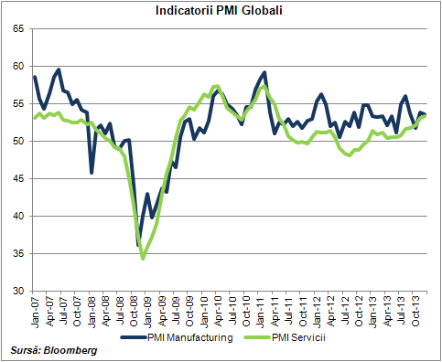
La cumpăna dintre ani am asistat la continuarea procesului de ameliorare a indicatorilor din economia financiară şi din economia reală pe mapamond. În sfera economiei reale indicatorii PMI din industria prelucrătoare şi din sectorul de servicii au consemnat în decembrie valorile maxime din ultimele trimestre, evoluţii care exprimă premise mai bune pentru evoluţia viitoare a fluxurilor investiţionale în economia reală.

În Statele Unite economia a crescut cu un ritm de 4,1% anualizat în trimestrul III din 2013, cel mai bun ritm din ultimii doi ani. Deşi a decelerat în trimestrul IV al anului trecut, dinamica recentă a indicatorilor de sentiment exprimă premise de accelerare a economiei în 2014 (mă refer la încrederea consumatorilor, dar şi la dinamica comenzilor de bunuri de capital sau indicatorii economici avansaţi). Piaţa imobiliară pare rezistentă la majorarea costurilor de finanţare, cu peste 1 p.p. în perioada decembrie 2012 – decembrie 2013. Industria prelucrătoare şi sectorul de servicii au continuat momentul bun în ultima lună a anului trecut, chiar dacă s-a consemnat o uşoară decelerare. În acest context, Rezerva Federală a decis inflexiunea politicii monetare în decembrie, prin reducerea volumului lunar de cumpărare de active cu 10 miliarde USD, la 75 miliarde USD. Pe de altă parte, la nivelul pieţei forţei de muncă am asistat la evoluţii mixte ale indicatorilor în perioada recentă, cu impact pentru deciziile de politică monetară din perioada următoare.

În Zona Euro procesul de relansare graduală a continuat în ultimul trimestru al anului 2013, evoluţie determinată de inflexiunea cererii interne, într-un context caracterizat prin semnale de toppish pentru exporturi. Menţionez în acest context dinamica producţiei industriale şi a vânzărilor din comerţul cu amănuntul în luna noiembrie, precum şi evoluţia favorabilă a indicatorilor de sentiment în decembrie.

Pe de altă parte, în economiile din Asia/Pacific s-au consemnat evoluţii mixte ale indicatorilor macroeconomici comunicaţi recent, expresie a faptului că majorarea costurilor de finanţare pe mapamond a determinat un plus de volatilitate pentru fluxurile de capital direcţionate către aceste state. Menţionez în acest context semnalele de decelerare din China (a doua economie a lumii) de la finele anului curent (indicatorii PMI). Cu toate acestea, economia niponă pare să fi acumulat forţă în ultima parte a anului 2013, resimţind gradual expansionismul economic fără precedent.

În România s-au consemnat evoluţii mixte ale indicatorilor macroeconomici, după dinamica foarte bună din trimestrul III 2013. Cererea externă netă continuă să fie motorul economiei, cu impact pentru industrie. Pe de altă parte, cererea internă încearcă să depăşească punctul de minim al ultimilor ani.

Incorporând dinamica recentă a indicatorilor macroeconomici şi financiari în modelele de analiză şi previziune macro-econometrică am majorat previziunile din scenariul central pentru economia Statelor Unite şi am menţinut scenariul central de previziune pentru Zona Euro şi România.

Pentru economia S.U.A. mă aştept la o accelerare începând cu prima jumătate din 2014 (ritm de 2,4% an/an), evoluţie determinată, în principal, de componenta investiţii (previziune de creştere cu 6,9% an/an). Relansarea durabilă a investiţiilor ar putea fi susţinută de o serie de factori: momentul favorabil traversat de exporturi; nivelul redus al inflaţiei; redresarea cererii interne (atât consum privat, dar şi consum public); finalul expansionismului monetar fără precedent, care ar putea determina companiile să grăbească planurile investiţionale, înainte de o majorare şi mai amplă a costurilor de finanţare.

Per ansamblu, în 2014 economia americană ar putea creşte cu 2,5% an/an, după ritmul previzionat la 1,8% an/an în 2013, evoluţie determinată de dinamica formării brute de capital fix (accelerare de la 5% an/an la 6,9% an/an) şi exporturi (ritm de 3,6% an/an). Totodată, consumul public ar putea stagna în 2014, în stabilizare după declinul de 2% an/an din 2013.

Pentru Zona Euro am menţinut deocamdată previziunile din scenariul macroeconomic central de la Raportul Macroeconomic din luna noiembrie. Economia regiunii ar urma să înregistreze un ritm de evoluţie pozitiv în 2014 (+0,6% an/an), după contracţia din 2013 (previzionată la 0,5% an/an), pe fondul relansării cererii interne, prin intermediul investiţiilor (formarea brută de capital fix ar putea urca cu 1,5% an/an) şi a trecerii graduale de la austeritate la expansionism fiscal-bugetar.

De asemenea, am menţinut scenariul central de previziune pentru economia României (creştere de 2,6% an/an în 2013 şi 2014). Cu toate acestea, mă aştept la o dinamică mai echilibrată a economiei în acest an, pe fondul relansării durabile a investiţiilor (atât private, dar şi publice), cu impact pozitiv pentru consumul privat. La polul opus, previzionez o decelerare a exporturilor, după ritmul record consemnat pe parcursul anului 2013.

În ceea ce priveşte politica monetară mă aştept la continuarea procesului de inflexiune în Statele Unite (cu impact pentru costul de finanţare pe mapamond) şi la persistenţa expansionismului monetar în Zona Euro. Pentru România previzionez continuarea procesului de normalizare a politicii monetare, în primul rând prin reducerea ratelor rezervelor minime obligatorii (proces demarat la şedinţa din ianuarie), nefiind exclusă o nouă reducere a dobânzii de referinţă (de la 3,75% în prezent). Perspectivele divergente cu privire la deciziile de politică monetară în principalele economii ale lumii în acest an ar putea determina un plus de volatilitate pe pieţele valutare, cu implicaţii pentru pieţele de capital.

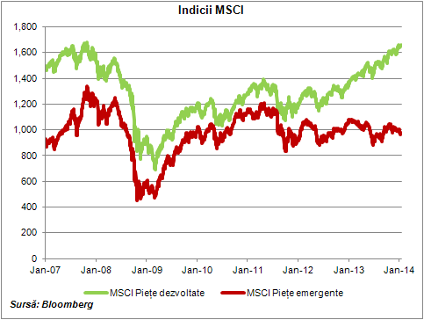
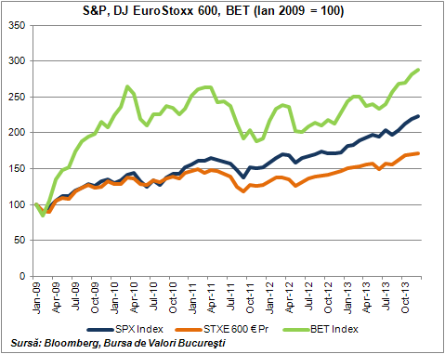
Trecând înspre economia financiară, pieţele de capital au continuat să crească în decembrie, indicele MSCI care grupează statele dezvoltate şi cele emergente şi în dezvoltare consemnând un avans de 1,6% mom, la 408,55 p. (maximul din decembrie 2007). Cu toate acestea, se notează evoluţia divergentă a indicilor din ţările dezvoltate (în urcare cu 2% mom, până la 1 661,07 p. – nivelul maxim din octombrie 2007) şi ţările emergente (în scădere cu 1,5% mom, la 1002,69 p.). Această divergenţă a fost determinată de inflexiunea politicii monetare în Statele Unite, interpretată ca un semnal de încredere pe pieţele dezvoltate, şi ca un semnal de majorare a costului de finanţare pe mapamond pe pieţele emergente.

Indicele american S&P 500 a crescut pentru a 4-a lună consecutiv în decembrie, cu 2,4% mom, la 1 848,36 p. (avans de 29,6% în 2013). De asemenea, indicele pan-european Dow Jones Stoxx 600 s-a apreciat pentru a 4-a lună consecutiv în decembrie, cu 1% mom, până la 328,26 p. (avans de 17,4% în 2013). Pe plan intern, indicele BET a crescut pentru a 6-a lună consecutiv, cu 2,5% mom, la 6 493,8 p. (avans de 26,1% în 2013).

Din perspectiva termenului foarte scurt acord o probabilitate mai ridicată scenariului benign/neutral pentru indicii bursieri globali (-5% : 5%) comparativ finalul anului 2013. Mesajele emise la prima şedinţă de politică monetară a FED din 2014 (finalul lunii ianuarie), coroborate cu sezonul de raportări financiare trimestriale (T4 2013), dar şi cu discuţiile cu privire la problema pragului datoriei publice în Statele Unite se numără printre factorii principali cu impact pentru evoluţia burselor în perioada imediat următoare.

dr. Andrei Rădulescu
Post-Doc Academia Română
Bucureşti, 20 ianuarie 2014

Statele Unite ale Americii

Activitatea economică şi piaţa forţei de muncă

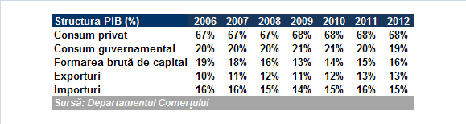
Departamentul Comerţului a publicat datele finale privind dinamica economiei în T3 2013. PIB-ul american a accelerat în T3, consemnând un avans de 4,1% (anualizat), cea mai bună dinamică din T4 2011 (în accelerare de la 2,5% anualizat în T2).

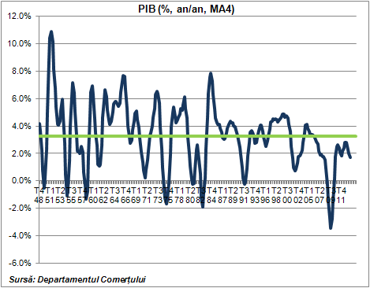
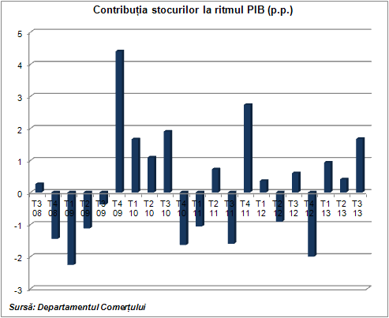
Consumul privat (principala componentă a PIB) a consemnat un avans de 2% (în accelerare de la 1,8% în T2), contribuind cu 1,36 p.p. la dinamica trimestrială a economiei.

De asemenea, se remarcă evoluţia stocurilor, cu o contribuţie de 1,67 p.p. la formarea ritmului PIB în T3.

Totodată, cererea externă netă a avut o contribuţie pozitivă la dinamica PIB (+0,14 p.p.), dat fiind că importurile (ritm de 2,4% anualizat) au decelerat mai puternic decât exporturile (+3,9% anualizat).

Nu în ultimul rând, consumul public a contribuit pozitiv la dinamica PIB (+0,08 p.p.), după trei trimestre de declin.

Pe de altă parte, investiţiile au decelerat în T3, ritm de 5,9% anualizat (contribuţie de 0,89 p.p. la dinamica PIB).

Pe parcursul ultimelor luni s-au consemnat evoluţii predominant favorabile ale indicatorilor macroecoconomici. Chiar dacă economia a decelerat în ultimul trimestru din 2013 (după ritmul foarte bun de evoluţie din T3), indicatorii economici exprimă premise de reaccelerare a primei economii a lumii începând cu T1 2014.

Din perspectiva cererii agregate se remarcă dinamica exporturilor, accelerarea consumului privat, precum şi premisele mai bune pentru formarea brută de capital fix.

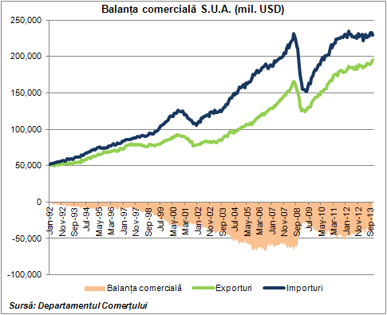
Spre exemplu, exporturile s-au majorat cu 0,9% mom la 194,9 mld. USD în noiembrie (nivel record), evoluţie determinată, în principal, de componenta bunuri (+1,1%, la 137,1 mld. USD). Pe de altă parte, importurile s-au contractat cu 1,4% mom, la 229,1 mld. USD, evoluţie determinată, în principal, de declinul componentei bunuri (cu 1,8% mom, la 191 mld. USD). Prin urmare, balanţa comercială a consemnat un deficit de 34,3 mld. USD, în atenuare cu 12,9% mom.

La 11 luni exporturile au crescut cu 2,8% an/an, la 2,1 trilioane USD, remarcându-se componenta servicii (avans de 5,1% an/an, la 0,6 trilioane USD) (exporturile de bunuri s-au majorat cu doar 1,9% an/an, la 1,5 trilioane USD). Pe de altă parte, importurile au scăzut cu 0,2% an/an, la 2,5 trilioane USD (componenta servicii a crescut cu 1,6% an/an,la 0,4 trilioane USD, în timp ce componenta bunuri a scăzut cu 0,5% an/an, la 2,1 trilioane USD). Astfel, deficitul balanţei comerciale s-a ajustat cu 12,3% an/an, la 435,1 mld. USD (deficitul componentei bunuri s-a atenuat cu 5,5% an/an, la 646,6 mld. USD, în timp ce componenta servicii a consemnat un excedent de 211,5 mld. USD, în majorare cu 12,5% an/an).

Totodată, cheltuielile lunare de consum ale populaţiei au accelerat în noiembrie (ritm de 0,5% mom, cel mai bun din februarie 2012), evoluţie susţinută de depăşirea şocului fiscal-bugetar (plus de încredere pentru populaţie, fapt reflectat şi de scăderea ratei de economisire), dar şi creşterea venitului real disponibil (cu 0,11% mom), sau de discount-urile din perioada Black Friday. Raportat la noiembrie 2012 consumul populaţiei a crescut cu 2,6% (cea mai bună dinamică anuală din vara anului 2011), în timp ce venitul real al populaţiei a decelerat la 0,6% an/an (cel mai redus ritm din primăvara anului 2013).

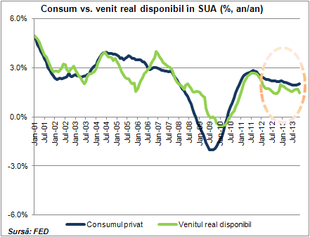
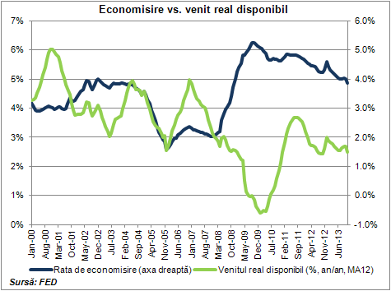

De asemenea, vânzările din comerţul cu amănuntul au crescut cu 0,2% mom în decembrie. Se remarcă dinamica vânzărilor excluzând componenta auto, cu un plus de 0,7% mom, cel mai bun ritm din ultimele trimestre, ceea ce reflectă apetitul americanilor pentru consum, mai ales în perioada Sărbătorilor de iarnă. Per ansamblu, în 2013 vânzările din comerţul cu amănuntul au crescut cu 4,2% an/an, în decelerare de la 5,4% an/an în 2012.

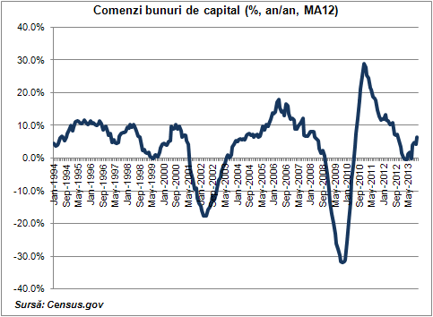
Nu în ultimul rând, evoluţia comenzilor de bunuri de capital în noiembrie (avans de 4,5% mom – cea mai bună dinamică din ultimele trimestre) exprimă premise mai bune pentru fluxurile investiţionale în economia reală în perioada următoare.

Pe de altă parte, cheltuielile bugetare au scăzut cu 15% an/an în decembrie, la 230 miliarde dolari, evoluţie determinată, printre altele, de scăderea numărului de şomeri. Veniturile bugetare s-au majorat cu 5,1% an/an în decembrie, la 283,2 miliarde dolari, evoluţie determinată de plăţile efectuate de Agenţiile Fannie Mae şi Freddie Mac (+34 miliarde dolari comparativ cu decembrie 2012), dar şi de dinamizarea pieţei forţei de muncă (precum şi de majorarea taxării muncii de la începutul anului 2013). Prin urmare, finanţele publice au consemnat un excedent de 53,2 miliarde dolari în decembrie 2013. În primele 3 luni ale anului fiscal curent (început în octombrie 2013) Statele Unite au consemnat un deficit bugetar de 173,6 miliarde dolari, în scădere cu aproximativ 41% an/an.

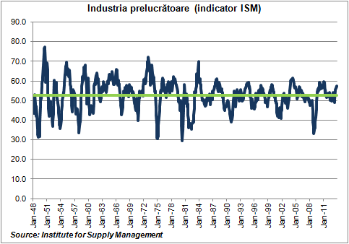
Din perspectiva ofertei agregate, industria a continuat să evolueze pozitiv în ultimele săptămâni din 2013. Spre exemplu, indicatorul PMI calculat de Institute for Supply Management pentru industria prelucrătoare a consemnat un nivel de 57 p. (apropiat de nivelul de 57,3 p. din noiembrie), remarcându-se declinul stocurilor şi accelerarea comenzilor noi (evoluţii care exprimă premise de continuare a tendinţei ascendente pentru această ramură a economiei).

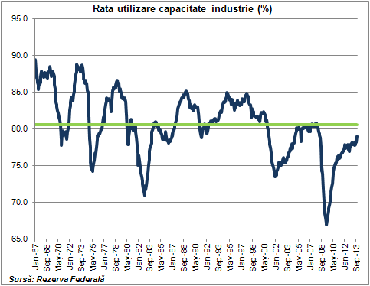
De asemenea, producţia industrială a accelerat în noiembrie (avans de 1,1% mom). Industria prelucrătoare a crescut cu 0,6% mom, după avansul de 0,5% mom din octombrie. Se remarcă dinamica industriei auto (+3,4% mom, după declinul de 1,3% mom din octombrie). Excluzând componenta auto, industria prelucrătoare a crescut cu 0,5% mom. Rata de utilizare a capacităţii instalate în industrie s-a majorat de la 78,2% în octombrie la 79% în noiembrie (maximul din iunie 2008), expresie a refacerii graduale a potenţialului economic.

Totodată, în piaţa imobiliară s-au consemnat evoluţii predominant favorabile ale indicatorilor comunicaţi recent, ceea ce exprimă rezistenţa la evoluţia ascendentă a costurilor de finanţare din ultimele luni (cu 1,1 p.p. la 4,42% între decembrie 2012 şi decembrie 2013).

Spre exemplu, numărul lucrărilor demarate de construcţii case noi a crescut cu 22,7% mom în noiembrie, la 1,09 milioane unităţi (anualizat) – nivelul maxim de la începutul anului 2008. Componenta single-family a crescut cu 20,8% mom, la 727 mii unităţi (anualizat), în timp ce componenta multifamily s-a majorat cu 26,8% mom, la 364 mii unităţi (anualizat).

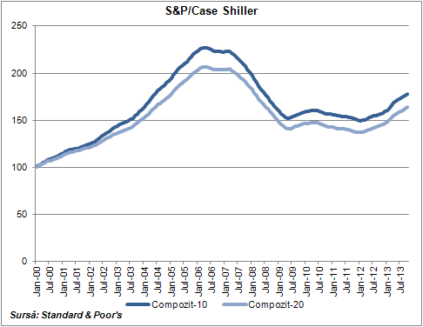
De asemenea, preţurile caselor au continuat parcursul ascendent în luna octombrie, consemnând un avans de 1% mom şi 13,6% an/an, conform indicatorilor S&P/Case Shiller. La finele lunii octombrie preţurile caselor din principalele 20 de zone metropolitane din Statele Unite se situau cu 21% sub nivelul maxim consemnat în prima jumătate a anului 2006.

Pe de altă parte, numărul autorizaţiilor de construcţii locuinţe s-a diminuat cu 3,1% mom, la 1,01 milioane unităţi (anualizat). Această evoluţie trebuie interpretată ca o corecţie normală, după avansul de 6,7% mom consemnat în octombrie. Totodată, vânzările de case noi au scăzut cu 2,1% mom, la 464 mii unităţi (anualizat) în noiembrie (preţul median de vânzare a crescut cu 10,6% an/an, la 270 900 dolari).

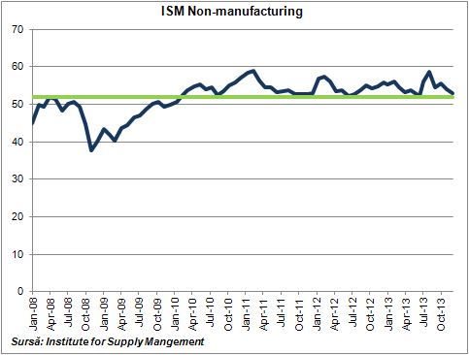
Nu în ultimul rând, principala componentă a PIB (din perspectiva ofertei agregate) (sectorul de servicii) a decelerat în luna decembrie. Indicatorul PMI calculat de Institute for Supply Management a scăzut la 53 p., de la 53,9 p. în luna noiembrie. Această evoluţie a fost determinată, în principal, de deteriorarea componentei comenzi noi (cu 7 p., la 49,4 p. – nivelul minim din primăvara anului 2009). De asemenea, componenta producţie a scăzut cu 0,3 p., până la 55,2 p.. Pe de altă parte, componenta locuri de muncă a crescut cu 3,3 p., la 55,8 p., expresie a faptului că firmele se grăbesc să genereze locuri de muncă înainte de o creştere şi mai importantă a costurilor de finanţare.

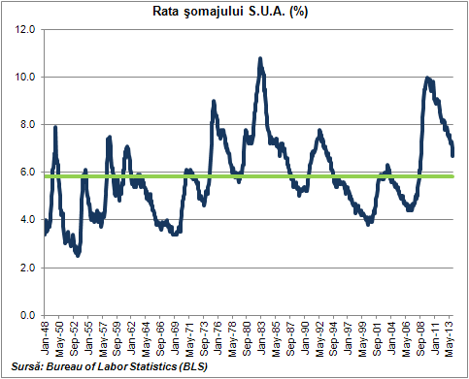
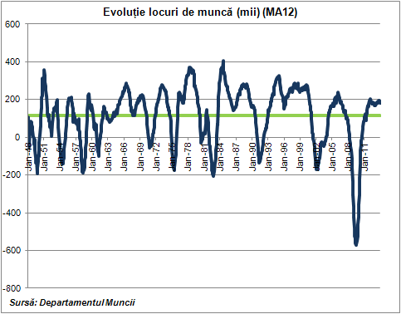
În sfera pieţei forţei de muncă s-au consemnat evoluţii mixte ale indicatorilor în luna decembrie. Pe de o parte, numărul de locuri de muncă noi create de economia americană a decelerat puternic (la 74 mii, cel mai redus de la începutul anului 2011) (analiştii estimau un nivel de 197 mii). Atrag atenţia cu privire la decelerarea severă a procesului de creare de locuri de muncă în industria prelucrătoare (motorul procesului de relansare), de la 31 mii în noiembrie la 9 mii în decembrie. În 2013 economia a generat 2 186 mii locuri de muncă, în uşoară decelerare de la 2 193 mii locuri de muncă în 2012. Totodată, rata de participare a populaţiei active s-a redus în decembrie la 62,8%.
Pe de altă parte, rata şomajului a scăzut la 6,7% în decembrie (de la 7% în noiembrie), evoluţie determinată de reducerea numărului de persoane care caută un loc de muncă. Numărul şomerilor pe termen lung reprezintă aproximativ 40% din totalul şomerilor.

Scenariul central 3-6 luni

Date fiind evoluţiile recente ale indicatorilor macroeconomici trimestriali şi lunari din Statele Unite am revizuit în urcare scenariul central de previziune macroeconomică. Pe termen scurt mă aştept la reaccelerarea economiei, evoluţie susţinută de investiţii, într-un context caracterizat prin momentul foarte bun din sfera cererii externe nete, dar şi prin semnale de ameliorare a cererii interne.

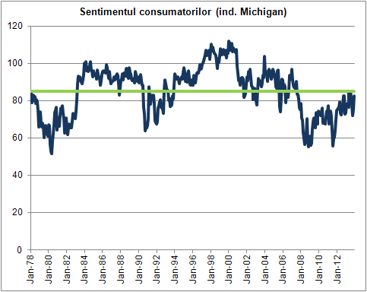
Acest scenariu este susţinut de evoluţiile recente ale mai multor indicatori de sentiment, printre care menţionez ameliorarea încrederii consumatorilor, dinamica pieţei de capital, comenzile în fabrici (avans de 1,8% mom în noiembrie) şi accelerarea indicatorilor economici avansaţi.

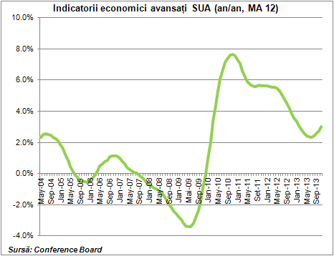
Spre exemplu, sentimentul consumatorilor s-a ameliorat în decembrie, evoluţie care exprimă premise mai bune pentru dinamica consumului privat (principala componentă a PIB) pe termen scurt. Indicatorul calculat de Universitatea Michigan a crescut de la 75,1 p. în noiembrie la 82,5 p. în decembrie, nivelul maxim din ultimele luni. De asemenea, indicatorul calculat de Conference Board a urcat la 78,1 p., de la 72 p. în noiembrie.

Totodată, indicatorii economici avansaţi au accelerat în luna noiembrie (ritm lunar de 0,8%, comparativ cu 0,2% mom în octombrie). După cum se poate nota în graficul alăturat, se pare că am asistat la inflexiunea acestor indicatori, ceea ce exprimă premise că prima economie a lumii a intrat deja într-un nou ciclu economic.

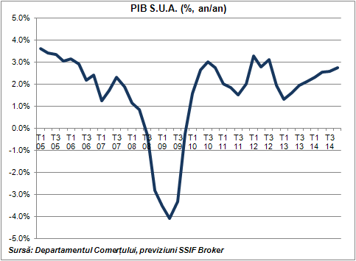
Conform scenariului macroeconomic actualizat prima economie a lumii va accelera la 2,4% an/an în semestrul I din 2014, evoluţie determinată, în principal, de componenta investiţii: creştere cu 6,9% an/an.

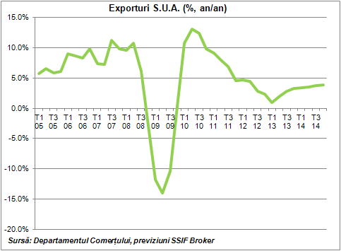
Relansarea durabilă a investiţiilor este susţinută de o serie de factori, printre care menţionez: evoluţia exporturilor în ultima perioadă; redresarea cererii interne (perspective mai bune, atât pentru consumul privat, dar şi pentru consumul public); ameliorarea climatului din piaţa forţei de muncă; nivelul redus al inflaţiei; finalul expansionismului monetar fără precedent ar putea determina companiile să grăbească planurile investiţionale, înainte de o majorare mai amplă a costurilor de finanţare.

Pentru elementele cererii externe nete previzionez o accelerare pentru semestrul I din 2014: exporturile, ritm de 3,4% an/an; importurile, dinamică de 2,3% an/an. În acest scenariu central evoluţia exporturilor va fi susţinută de semnalele de accelerare a economiei mondiale (o evoluţie mai bună pentru Zona Euro), dar şi de evoluţia stabilă a cursului real efectiv al dolarului pe parcursul anului 2013.

Pentru consumul privat (principala componentă a PIB) mă aştept la un avans de aproximativ 1,9% an/an în semestrul I al anului curent.

Nu în ultimul rând, mă aştept la o evoluţie mai bună a consumului public, pe fondul accelerării economiei pe bază

de investiţii, cu impact favorabil pentru piaţa forţei de muncă.

Conform acestui scenariu central actualizat economia americană ar putea creşte cu 2,5% an/an în 2014, în accelerare comparativ cu dinamica din 2013 (previzionată la 1,8% an/an). Această evoluţie ar putea fi determinată de componentele formarea brută de capital fix (în accelerare de la 5% an/an la 6,9% an/an) şi exporturi (în urcare de la 2,3% an/an la 3,6% an/an). De asemenea, mă aştept la o stagnare a consumului public în 2014, după declinul previzionat la 2% an/an în 2013. Pentru consumul privat previzionez o dinamică de 1,9% an/an, ritm apropiat de cel din 2013. Practic, în acest scenariu companiile vor accelera investiţiile pentru a profita de un nivel încă redus al dobânzilor. De asemenea, populaţia nu se va grăbi să consume mai mult, dat fiind că rata de economisire se află în apropiere de minimele ultimilor ani, iar salariile nu vor accelera semnificativ, mai ales în contextul unui nivel încă ridicat al şomajului, dar şi a majorării costurilor de finanţare.

În acest scenariu central rata şomajului s-ar putea reduce sub pragul de 6,5% în primul semestru al anului si situa la aproximativ 6% în decembrie 2014.

Riscuri

Se pot menţiona o serie de factori de risc pentru acest scenariu central, printre care menţionez:
- Mix-ul de politici economice din Statele Unite (inflexiunea politicii monetare; problema pragului datoriei publice) cu impact pentru evoluţia costului de finanţare din economie;
- Climatul macro-financiar din Zona Euro şi China, importanţi parteneri economici ai Statelor Unite;
- Aspecte de ordin geo-politic pe mapamond.

Inflaţia şi politica monetară

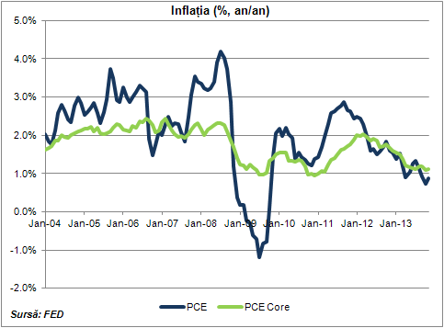
Preţurile de consum au crescut cu 0,02% mom în noiembrie 2013, conform indicatorului agreat de Rezerva Federală. Componenta core a consemnat un avans de 0,1% mom. În dinamica anuală inflaţia a accelerat la 0,9% în noiembrie (de la 0,7% an/an în octombrie), situându-se cu mult sub nivelul de confort al Băncii Centrale (2% an/an). Componenta core a stagnat la 1,1% an/an, nivelul minim din iulie 2013.

În cadrul ultimei şedinţe de politică monetară din 2013 Rezerva Federală a surprins din nou aşteptările pieţei, prin iniţierea procesului de inflexiune a politicii monetare. Volumul lunar de cumpărare de active va fi redus cu 10 miliarde dolari începând cu ianuarie (diminuarea cu câte 5 miliarde dolari atât pentru titlurile de stat, dar şi pentru activele ipotecare). La baza acestei decizii se află evoluţia recentă şi perspectivele cu privire la evoluţia pieţei forţei de muncă: „...In light of the cumulative progress toward maximum employment and the improvement in the o utlook for labor market conditions, the Committee decided to modestly reduce the pace of its asset purchases...”. Prin demararea acestui proces FED a dorit să imprime un mesaj de încredere în economie: evoluţia acesteia trebuie să fie auto-susţinută, nu dependentă la infinit de expansionism monetar.

Pe de altă parte FED a reiterat că va menţine politica monetară acomodativă şi în trimestrele următoare, cel puţin până la convergenţa inflaţiei către ţinta băncii centrale: „...We are committed to doing what is necessary to getting inflation back to target...”.

Nu în ultimul rând, Comitetul de Politică Monetară a reiterat faptul că nu există un calendar prestabilit pentru normalizarea politicii monetare, deciziile viitoare în această direcţie fiind dependente de dinamica indicatorilor din sfera economiei reale şi a economiei financiare, aspect subliniat şi de Preşedintele B. Bernanke la Conferinţa de Presă organizată după şedinţă: „...The steps that we take will be data dependent... If we’re making progress in terms of inflation and continued job gains, then I imagine we’ll continue to do, probably at each meeting, a measured reduction... However, asset purchases are not on a preset course, and the Committee's decisions about their pace will remain contingent on the Committee's outlook for the labor market and inflation as well as its assessment of the likely efficacy and costs of such purchases...”.

Rezerva Federală a publicat Stenograma Şedinţei de politică monetară din luna decembrie (în cadrul căreia a fost luată decizia de inflexiune a politicii monetare, prin reducerea volumului lunar de cumpărare de active cu 10 miliarde dolari). Conform Stenogramei, membrii Comitetului de Politică Monetară şi-au manifestat preocuparea cu privire la eficienţa economică a măsurilor monetare expansioniste neconvenţionale, dar şi la riscurile pentru stabilitatea financiară din viitor: „... A majority of participants judged that the marginal efficacy of purchases was likely declining as purchases continue ... concerned about the marginal cost of additional asset purchases arising from risks to financial stability ...”. Tot în Stenogramă se menţionează faptul că FED nu are un calendar prestabilit pentru normalizarea politicii monetare, dar acest proces va continua în 2014, date fiind aşteptările favorabile pentru dinamica pieţei forţei de muncă: „... expressed the view that the criterion of substantial improvement in the outlook for the labor market was likely to be met in the coming year if the economy evolved as expected ...”.

Rezerva Federală a publicat prima ediţie din acest an a Raportului Beige Book (cu privire la starea economiei americane). Conform acestui Raport economia s-a ameliorat în perioada recentă, fapt reflectat de dinamica vânzărilor din perioada sărbătorilor de iarnă, dar şi de climatul din industria prelucrătoare şi din piaţa forţei de muncă: „... Economic activity continued to expand across most regions and sectors from late November through the end of the year ... Most districts reported that retail spending was up, with activity described as modestly to moderately higher and holiday sales on plan or up a bit compared with 2012 ...”. De asemenea, Beige Book menţionează o ameliorare a perspectivelor privind evoluţia economiei pe termen scurt: „ ... The economic outlook is positive in most districts, with some reports citing expectations of ‘more of the same’ and some expecting a pickup in growth ...”. Printre sectoarele cu evoluţii favorabile în perioada recentă şi perspective bune pe termen scurt Raportul FED menţionează: aviaţia civilă, industria auto, sectorul materialelor de construcţii, dar şi piaţa imobiliară. Nu în ultimul rând, Beige Book subliniază faptul că în unele districte federale au apărut presiuni de majorare a salariilor, pe fondul majorării cererii de forţă de muncă. Conţinutul Raportului Beige Book exprimă premise de continuare a procesului de normalizare a politicii monetare (o nouă reducere a volumului cumpărărilor de active la prima şedinţă din acest an, programată la finalul lunii ianuarie).

După părerea mea, în decembrie FED a surprins din nou aşteptările pieţei (la fel ca şi în luna septembrie). FED a amânat inflexiunea politicii monetare în septembrie 2013, date fiind riscurile din sfera politicii fiscal-bugetare (concretizate parţial, prin suspendarea temporară a serviciilor federale în prima jumătate a lunii octombrie). Condiţionat de neintensificarea factorilor de risc (spre exemplu din sfera politicii fiscal-bugetare), FED ar putea termina programul QE3 până în toamna anului 2014. De asemenea, în acest scenariu, FED ar putea semnala iniţierea procesului de normalizare a dobânzii de politică monetară în a doua jumătate a anului 2014. În scenariul macroeconomic central rata şomajului se va reduce sub pragul de 6,5% (ţintă menţionată de FED în Comunicatele de politică monetară) încă din primul semestru al anului 2014. De asemenea, mă aştept ca dobânda la titlurile de stat pe 10 ani (referinţă pentru costul de finanţare în economie) să crească gradual, către nivelul de 3,5% în 2014.

Scenariul central

În scenariul macroeconomic central inflaţia se va menţine sub ţinta Rezervei Federale (2% an/an) cel puţin în prima jumătate a anului 2014. Prin urmare, mă aştept ca banca centrală să menţină dobânda de referinţă la nivelul minim istoric (0% - 0,25%) pe termen scurt (3-6 luni).

După părerea mea, dinamica recentă mixtă a indicatorilor laborali ar putea avea impact pentru ritmul procesului de „tapering” al Rezervei Federale. Pe de o parte, decelerarea procesului de creare de locuri de muncă în luna decembrie ar putea determina o întârziere a acestui proces. Pe de altă parte, scăderea ratei şomajului (la 6,7% în decembrie, în convergenţă către pragul menţionat de FED de 6,5%) ar putea determina o accelerare a procesului de normalizare a politicii monetare (terminarea programului QE3 şi majorarea dobânzii de referinţă în a doua jumătate a anului 2014).

ZONA EURO

Activitatea economică şi piaţa forţei de muncă

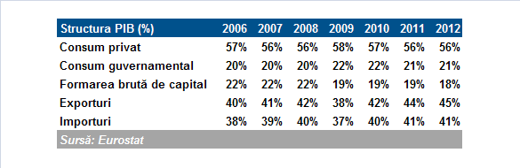
În trimestrul III 2013 a fost confirmat procesul de inflexiune a economiei Zonei Euro în urma incidenţei valurilor Marii Recesiuni. PIB-ul a crescut pentru al doilea trimestru consecutiv în T3, cu 0,1% qoq, evoluţie în decelerare raportat la dinamica de 0,3% qoq din T2.

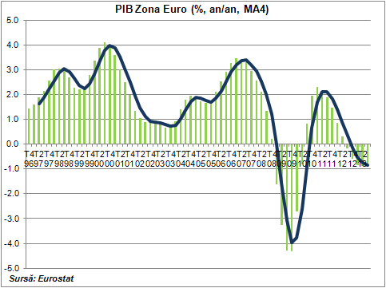
Inflexiunea economică este confirmată şi de contribuţia componentelor PIB la dinamica trimestrială a economiei: pe de o parte, cererea internă a contribuit cu 0,4 p.p.; pe de altă parte, cererea externă netă a avut o contribuţie negativă (-0,3 p.p.).

În cadrul cererii interne se remarcă dinamica investiţiilor (formarea brută de capital fix a crescut pentru al doilea trimestru consecutiv, cu 0,4% qoq), ceea ce exprimă premise de sustenabilitate a procesului de inflexiune. Practic, asistăm la semnale de relansare graduală a investiţiilor, care se situează în acest moment în apropiere de minimul din 1999 (anul lansării Uniunii Monetare Europene).

Totodată, consumul public a crescut cu 0,2% qoq, expresie a faptului că guvernele din regiune se îndreaptă gradual spre un proces de tranziţie, de la austeritate la expansionism fiscal-bugetar (fapt confirmat şi de anunţurile recente ale coaliţiei Germaniei).

Pe de altă parte, consumul privat a consemnat un avans trimestrial de doar 0,1%, pe fondul persistenţei unui climat dificil în sfera pieţei forţei de muncă.

În sfera cererii externe, exporturile au decelerat puternic în T3 (ritm de doar 0,2% qoq), în timp ce importurile au crescut cu 1% qoq.

Analizând evoluţia economiilor membre ale Zonei Euro, se remarcă dinamica din Germania (+0,3% qoq), dar şi ieşirea din recesiune a Spaniei (PIB-ul a urcat cu 0,1% qoq). La polul opus, economia Franţei a reintrat în contracţie (-0,1% qoq), în timp ce recesiunea s-a prelungit în Italia (PIB-ul a scăzut cu 0,1% qoq).

În dinamică anuală (raportat la T3 2012) ritmul de contracţie s-a temperat, la doar -0,4% (de la -0,6% în T2 2013), evoluţie determinată, în principal, de stabilizarea cererii interne. Consumul privat a scăzut cu 0,4% an/an (în atenuare de la -0,6% an/an în T2), în timp ce ritmul de contracţie a investiţiilor s-a temperat la -2,5% an/an (de la -3,5% an/an în T2). Totodată, dinamica consumului public a accelerat la 0,6% an/an (de la 0,2% an/an în T2). Cererea externă netă a contribuit cu 0,2 p.p. la dinamica anuală a economiei în T3: exporturile au crescut cu 0,8% an/an (în decelerare de la 1,3% an/an în T2), în timp ce importurile s-au majorat cu 0,5% an/an (raportat la un declin de 0,3% an/an din T2 2013).

Se menţine divergenţa între economiile membre ale regiunii, însă aceasta s-a redus în intensitate în trimestrul III: PIB-ul Germaniei a crescut cu 0,6% an/an, în timp ce economia Franţei a consemnat un avans de 0,2% an/an. Cu toate acestea, dinamica anuală a contracţiei s-a temperat în Italia (la -1,9% an/an) şi Spania (la -1,1% an/an).

Pe parcursul ultimelor săptămâni s-au înregistrat noi evoluţii favorabile ale indicatorilor macroeconomici din Zona Euro, confirmându-se scenariul de relansare graduală în urma inflexiunii consemnate la jumătatea anului 2013.

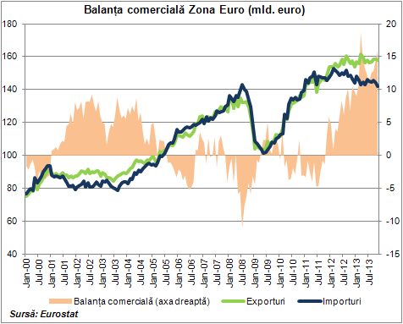
Cererea externă netă continuă să fie motorul economic al regiunii. În noiembrie exporturile au scăzut cu 0,1% mom (la 158,1 miliarde EUR), în timp ce importurile s-au contractat cu 1,3% mom (la 142,1 miliarde EUR). Prin urmare, balanţa comercială a înregistrat un excedent de 16 miliarde EUR, în creştere cu 11,9% mom.

Comparativ cu noiembrie 2012 exporturile au crescut cu 0,6%, în decelerare comparativ cu dinamica de 1,7% an/an din octombrie. Importurile s-au contractat cu 3,2% an/an, evoluţie similară cu aceea din luna octombrie. Astfel, excedentul balanţei comerciale s-a majorat cu 53,8% an/an.

La 11 luni exporturile Zonei Euro au crescut cu 1,1% an/an, la 1,7 trilioane EUR, în timp ce importurile au scăzut cu 3,4% an/an, la 1,6 trilioane EUR. Prin urmare, balanţa comercială a Uniunii Monetare Europene a consemnat un excedent de 145,3 miliarde EUR, în creştere cu 109% an/an.

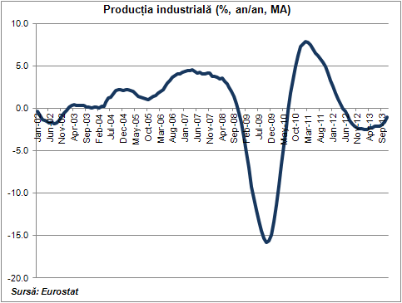
Dinamica cererii externe din ultima perioadă coroborată cu semnalele de stabilizare a cererii interne se reflectă la nivelul industriei regiunii. Producţia industrială a crescut cu 1,8% mom în noiembrie, cea mai bună dinamică din ultimele luni, notându-se dinamica componentei bunuri de capital (+3% mom) (ceea ce exprimă premise de relansare a investiţiei fixe în economia regiunii). De asemenea, producţia de bunuri de consum îndelungat a crescut cu 2,2% mom, evoluţie care exprimă premise de relansare graduală a consumului privat. În Germania producţia industrială a consemnat un avans de 2,4% mom, în timp ce Franţa, Italia şi Spania au consemnat ritmuri de evoluţie de 1,4% mom, 0,3% mom, respectiv 1% mom.

Raportat la noiembrie 2012 producţia industrială a crescut cu 3%, în accelerare de la 0,5% an/an în octombrie. Se notează dinamica producţiei de bunuri de capital (+4,4% an/an) şi a bunurilor intermediare (+3,3% an/an), evoluţii care exprimă premise mai bune pentru formarea brută de capital fix în perioada următoare. De altfel, după cum se poate nota în graficul alăturat, se pare că industria europeană a iniţiat un proces de relansare graduală, determinat de impulsul cererii externe (exporturi record) şi propagarea acestuia către cererea internă.

Totodată, indicatorii PMI calculaţi de Markit Economics au continuat să prezinte niveluri care exprimă creştere în luna decembrie. Spre exemplu, industria prelucrătoare a crescut cu cel mai bun ritm din primăvara anului 2011. De asemenea, indicatorul PMI Compozit (industria prelucrătoare, sectorul de servicii) a consemnat un nivel de 52,1 p..

Totodată, la nivelul cererii interne s-au înregistrat noi evoluţii care susţin scenariul de stabilizare şi relansare graduală. Semnalele de politică economică din Germania (tranziţia de la austeritate la expansionism bugetar), coroborate cu expansionismul monetar al Băncii Centrale Europene se vor resimţi pozitiv la nivelul investiţiilor în economia reală a regiunii, cu impact pentru consumul privat (principala componentă a PIB) în trimestrele următoare.

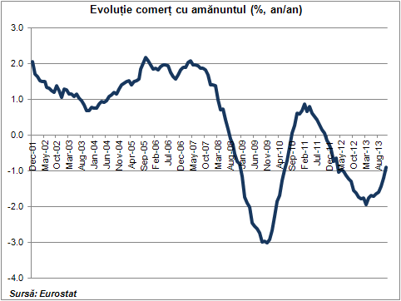
Spre exemplu, vânzările din comerţul cu amănuntul au crescut cu 1,4% mom în noiembrie, după contracţia din septembrie (cu 0,6% mom) şi octombrie (cu 0,4% mom). Se remarcă dinamica vânzărilor de bunuri ne-alimentare (+1,9% mom). De asemenea, vânzările de bunuri alimentare şi de carburanţi au crescut cu 1,1% mom, respectiv 0,1% mom. Raportat la noiembrie 2012 comerţul cu amănuntul a consemnat un avans de 1,6%: vânzările de bunuri ne-alimentare, bunuri alimentare şi carburanţi au crescut cu 2,4%, 1,4%, respectiv 0,2%.

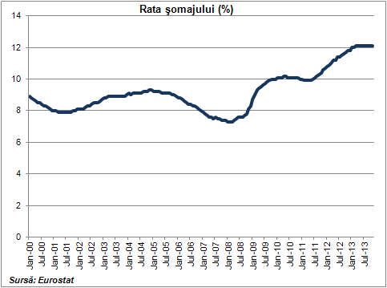
În sfera pieţei forţei de muncă numărul de şomeri s-a majorat cu 4 mii, la 19,24 milioane în luna noiembrie 2013. Această evoluţie a fost determinată de creşterea numărului de şomeri în Franţa (cu 10 mii, la 3,193 milioane) şi Italia (cu 58 mii, la 3,254 milioane). Pe de altă parte, numărul de şomeri s-a diminuat în Spania (cu 24 mii, la 6,014 milioane) şi Portugalia (cu 6 mii, la 824 mii). Rata şomajului a stagnat la nivelul maxim istoric de 12,1%. Se menţin, în continuare, divergenţe importante între ţările membre ale Zonei Euro din punct de vedere al ratei şomajului: cel mai ridicat nivel se consemnează în economiile din Europa de Sud, ţările cele mai afectate de valurile Marii Recesiuni (Grecia 27,4% la nivelul lunii septembrie, Spania 26,7% în noiembrie, Cipru 17,3%, Portugalia 15,5%); cel mai redus nivel al şomajului se consemnează în grupul core al Zonei Euro: Austria (4,8%), Germania (5,2%), Luxemburg (6,1%), Olanda (6,9%).
Cu toate acestea, menţionez faptul că declinul numărului de şomeri în unele economii din Europa de Sud (cazul ţărilor iberice) exprimă premise de inflexiune pentru climatul laboral din Europa. Atrag în continuare atenţia cu privire la faptul că acest nivel al şomajului este determinat de componenta structurală (fapt reflectat şi de nivelul record al şomajului în rândul tinerilor (24,2%)), fiind necesare ample fluxuri investiţionale şi noi reforme structurale pentru atenuarea acestuia.

Scenariul central 3 – 6 luni

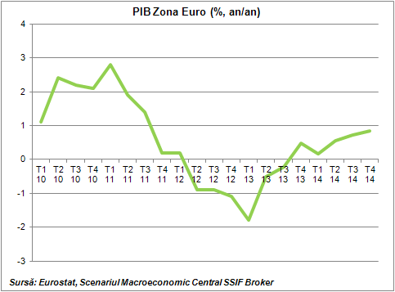
Date fiind evoluţiile recente ale indicatorilor macroeconomici şi financiare globali şi din Zona Euro am menţinut scenariul central de previziune de la Raportul Macroeconomic mondial din luna noiembrie. Acest scenariu va fi revizuit după comunicarea datelor cu privire la dinamica economiei regiunii în trimestrul IV 2013 (în luna martie).

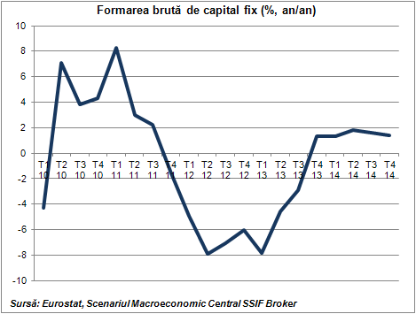
Conform acestui scenariu PIB-ul regiunii va consemna un avans de 0,4% an/an în primul semestru din 2014, evoluţie susţinută de componenta investiţii (avans previzionat la 1,6% an/an în primele două trimestre ale anului curent).

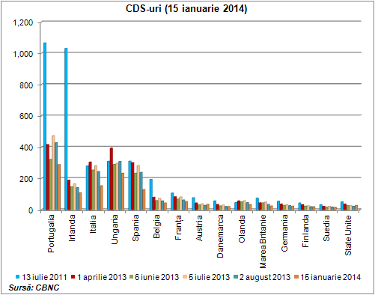
Scenariul de relansare a investiţiilor în economia Zonei Euro (după evoluţiile nefavorabile din ultimii ani) este susţinut de o serie de factori: expansionismul monetar fără precedent şi ameliorarea mecanismului de transmisie a politicii monetare în Zona Euro; depăşirea punctului culminant al ajustării în urma incidenţei crizei datoriilor suverane (fapt confirmat şi de declinul primelor de risc şi al costurilor de finanţare în ţările Europei de Sud, dar şi de succesul înregistrat de guvernul irlandez la prima finanţare din piaţă după acordul de bail-out de 3 ani); premisele de stabilizare a consumului privat (confirmate şi de evoluţiile recente din piaţa forţei de muncă); semnalul de politică economică emis de Germania (de trecere de la austeritate la expansionism bugetar); nivelul record al exporturilor în 2013.

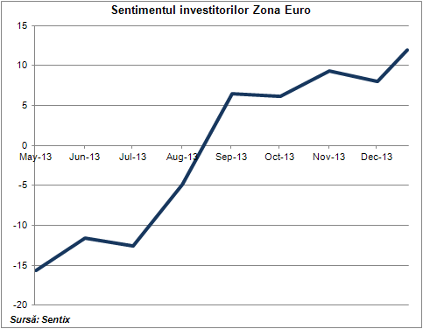
Perspectivele de ameliorare a investiţiilor în economia reală a regiunii în 2014 sunt susţinute de dinamica mai multor indicatori de sentiment, printre care menţionez pe cei comunicaţi de Centrele de Cercetare Economică Sentix, ZEW, IFO, dar şi de Comisia Europeană.

Sentimentul investitorilor din regiune s-a ameliorat în ianuarie, conform indicatorului comunicat de Centrul de Cercetare Economică Sentix. Acest indicator a crescut de la 8 p. în decembrie la 11,9 p. în ianuarie (nivelul maxim din primăvara anului 2011) (piaţa anticipa un nivel de 9,5 p.). Componenta situaţia curentă a crescut
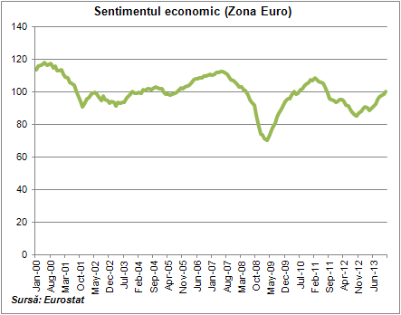
de la -6,3 p. în decembrie la -0,8 p. în ianuarie. De asemenea, componenta perspective de evoluţie pe termen scurt s-a ameliorat de la 23,3 p. în decembrie la 25,3 p. în ianuarie.

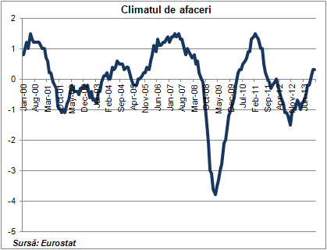
Totodată, indicatorii de sentiment calculaţi de Comisia Europeană pentru Zona Euro au continuat să se amelioreze în decembrie, exprimând semnale de accelerare a economiei la cumpăna dintre ani. Indicatorul care comensurează sentimentul economic din regiune a crescut de la 98,4 p. în noiembrie la 100 p. în decembrie (situându-se peste estimările pieţei, 99,1 p.). Este cel mai ridicat nivel din vara anului 2011 (perioadă în care am asistat la intensificarea crizei datoriilor suverane).

Totodată, indicatorul care comensurează climatul de afaceri din regiune s-a situat pentru a doua lună

consecutiv în teritoriu pozitiv (stagnare la 0,3 p.).

Nu în ultimul rând, consumul public ar putea creşte în prima jumătate a anului curent cu 0,9% an/an, pe fondul perspectivelor de atenuare a procesului de austeritate, mai ales că majoritatea statelor europene vor fi ieşit din Procedura de Deficit Excesiv în 2013. Consumul public din regiune ar putea fi susţinut şi de semnalul important de politică economică emis de Germania la finele anului trecut (tranziţia de la austeritate la expansionism bugetar).

La polul opus, principala componentă a PIB – consumul privat, ar putea continua să scadă în semestrul I, însă la un ritm mai lent (doar 0,2% an/an), date fiind semnalele stabilizare a climatului din piaţa forţei de muncă şi de relansare graduală a investiţiilor.

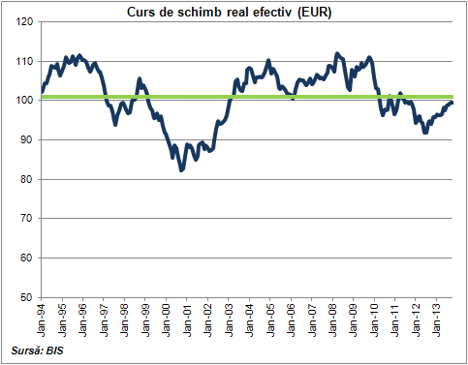
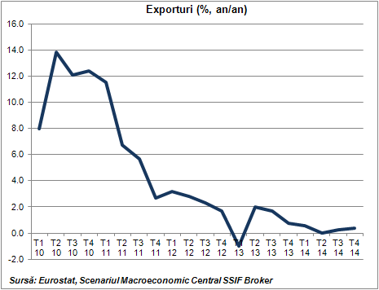
În ceea ce priveşte cererea externă netă previzionez o decelerare a exporturilor (la 0,3% an/an în primele 6 luni din 2013) şi o majorare a importurilor (cu 0,4% an/an) (după contracţia din 2013). Acest scenariu este susţinut şi de evoluţia cursului real efectiv al EUR pe parcursul ultimelor luni (apreciere cu 5,6% an/an în perioada iunie-noiembrie 2013).

În acest scenariu central economia Zonei Euro va creşte cu 0,6% an/an în 2014, după contracţia previzionată la 0,5% an/an în 2013, evoluţie determinată de ajustarea decalajului între cererea externă netă şi cererea internă, prin relansarea investiţiilor (formarea brută de capital fix ar putea să crească cu 1,5% an/an). De asemenea, consumul public ar putea consemna un avans de 1% an/an. Pe de altă parte, consumul privat va cvasistagna în acest an (declin de doar 0,1% an/an). Pentru componentele cererii externe nete previzionez o decelerare a exporturilor (ritm de doar 0,3% an/an) şi o stabilizare a importurilor (stagnare, după declinul din 2013).

Riscuri

Printre principalii factori de risc pentru acest scenariu central menţionez:
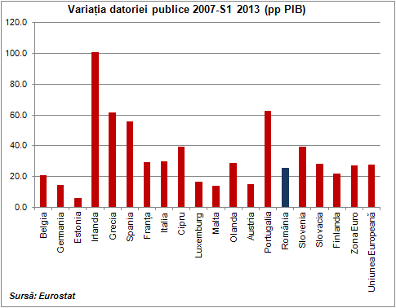
- Mix-ul de politici economice din Statele Unite, cu impact pentru evoluţia costului de finanţare pe mapamond;
- Posibilitatea instaurării deflaţiei în Zona Euro;
- Perpetuarea unui climat dificil în sectorul bancar din Europa;
- Întreruperea prea timpurie a eforturilor de consolidare bugetară, cel puţin la nivelul statelor care au ieşit sau vor ieşi în 2013 din procedura de deficit excesiv.

Inflaţia şi politica monetară
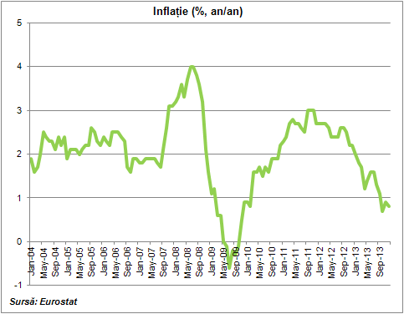
Conform Eurostat inflaţia a decelerat de la 0,9% an/an în noiembrie la 0,8% an/an în decembrie, evoluţie determinată de componenta core (nivel de 0,7% an/an, în atenuare de la 0,9% an/an în noiembrie). Pe de o parte, preţurile la alimente, alcool şi tutun au crescut cu 1,8% an/an în decembrie, în accelerare de la 1,6% an/an în noiembrie. Pe de altă parte, componenta servicii a decelerat la 1% an/an (de la 1,4% an/an în noiembrie), în timp ce componenta energetică a stagnat.
În decembrie inflaţia a continuat să se situeze sub ţinta Băncii Centrale Europene (2% an/an) pentru a 11-a lună consecutiv. În 2013 inflaţia medie din Zona Euro s-a situat la 1,3% an/an.

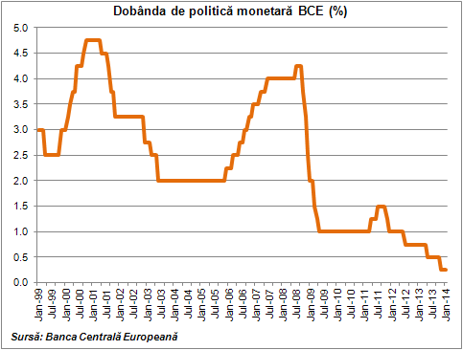
La prima şedinţă de politică monetară din 2014 Banca Centrală Europeană a menţinut dobânda de referinţă la nivelul minim istoric de 0,25%, decizie în linie cu estimările pieţei.
În cadrul Conferinţei de Presă organizată după şedinţă, Guvernatorul M. Draghi a reiterat că banca centrală va menţine politica monetară expansionistă atâta timp cât va fi necesar pentru evitarea deflaţiei şi susţinerea economiei regiunii: „... The Governing Council strongly emphasises that it will maintain an accommodative stance of monetary policy for as long as necessary ...”. De asemenea, Draghi a avertizat cu privire la faptul că este prematur să se declare finalul crizei economico-financiare în Zona Euro: „... It’s a recovery that’s gone from being based exclusively on export growth that is very gradually extending into domestic demand, but it still premature to declare any victory ...”. În acest context, Guvernatorul Draghi a subliniat faptul că BCE este pregătită să implementeze noi măsuri expansioniste, mai ales dacă dobânzile interbancare vor creşte, iar inflaţia va decelera.
Scenariul central 3 – 6 luni

Banca Centrală Europeană va menţine dobânda de politică monetară la acest nivel minim istoric pe termen scurt (următoarele 3-6 luni). Pe de altă parte, entitatea bancară centrală ar putea implementa noi măsuri expansioniste neconvenţionale (un nou program LTRO) în prima parte a anului curent, pentru a accelera procesul de refacere a climatului creditării, cu implicaţii pozitive pentru dinamica economiei pe termen scurt, mediu şi lung.

Cu toate acestea, condiţionat de confirmarea previziunilor din scenariul central (privind dinamica PIB şi a inflaţiei) Banca Centrală Europeană ar putea semnala către finalul anului inflexiunea politicii monetare (de la expansionism fără precedent la normalizare).

ROMÂNIA

Activitatea economică şi piaţa forţei de muncă

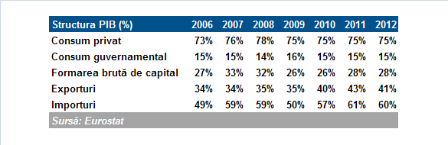
Institutul Naţional de Statistică a publicat estimările provizorii II cu privire la evoluţia economiei în trimestrul III 2013. Economia României a crescut cu 1,6% qoq şi 4,1% an/an, evoluţii în linie cu estimările anterioare. Cu toate acestea, se notează diferenţe importante la nivelul dinamicii componentelor PIB (din perspectiva cererii agregate).
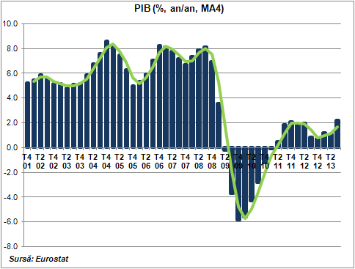
Spre exemplu, cererea externă netă a contribuit cu 4,5 p.p. la dinamica PIB în T3, ritm revizuit în scădere de la 5,1 p.p.: exporturile au crescut cu 21,7% an/an (vs. 19.1% an/an, estimarea anterioară), în timp ce importurile s-au majorat cu 8% an/an (comparativ cu 5,1% an/an, estimarea anterioară).

Pe de altă parte, contribuţia cererii interne la formarea ritmului de evoluţie a PIB a fost revizuită în urcare, de la -1 p.p. la -0,4 p.p., pe fondul dinamicii stocurilor (contribuţie de 0,9 p.p. comparativ cu estimarea anterioară de -0,1 p.p.), cu impact pentru consumul privat şi consumul public. Consumul privat (principala componentă a PIB) a crescut cu doar 0,5% an/an, ritm revizuit în scădere de la 1,6% an/an (estimarea anterioară). De asemenea, contracţia consumului public a fost mai severă raportat la estimările precedente: componenta individuală a scăzut cu 6,9% an/an, în timp ce componenta colectivă a consemnat un declin de 5,9% an/an. Formarea brută de capital fix s-a contractat cu 4,1% an/an, ritm apropiat de estimarea anterioară (declin cu 4% an/an).

Din perspectiva ofertei agregate se notează dinamica agriculturii, în creştere cu 24,6% an/an, pe fondul climatului meteorologic favorabil. Totodată, industria a consemnat un avans de 7% an/an, în contextul impulsului cererii externe. Nu în cele din urmă, sectorul de construcţii a crescut cu 3,8% an/an, confirmând scenariul de bottoming pentru unul din sectoarele cele mai afectate de Marea Recesiune.

La 9 luni PIB-ul a crescut cu 2,7% an/an, dinamica cererii externe nete (contribuţie de 5,1 p.p.) contrabalansând contracţia cererii interne (contribuţie de -2,4 p.p.).

Din perspectiva cererii agregate, exporturile au crescut cu 15,3% an/an, în timp ce importurile s-au majorat cu doar 2,8% an/an (evoluţie care reflectă ajustarea cererii interne, dar şi climatul investiţional dificil). Consumul privat a urcat cu doar 0,1% an/an, în timp ce consumul public s-a contractat cu aproximativ 3,5% an/an. Formarea brută de capital fix a consemnat un declin de 4% an/an, în timp ce stocurile au avut o contribuţie negativă de -1,1 p.p. la dinamica PIB.

În ceea ce priveşte oferta agregată se notează dinamica agriculturii (+17,9% an/an) şi a industriei (+5,1% an/an). De asemenea, sectorul imobiliar a consemnat un avans de 2,2% an/an, evoluţie susţinută de programul Prima Casă. Nu în ultimul rând, sectorul de construcţii s-a stabilizat (+0,3% an/an).

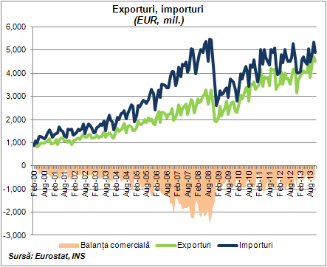
În perioada recentă s-au consemnat evoluţii mixte ale indicatorilor macroeconomici, ceea ce exprimă premise de decelerare a economiei, după avansul puternic din trimestrul III 2013.

Se remarcă, în continuare, dinamica contribuţiei cererii externe nete la formarea ritmului de evoluţie a PIB. În noiembrie exporturile au scăzut cu 3,8% mom (la 4,5 miliarde EUR), o corecţie normală după nivelul record atins în octombrie (evoluţie susţinută şi de producţia agricolă record). Importurile au consemnat o contracţie mai severă (8,1% mom, la 4,9 miliarde EUR), evoluţie care poate fi explicată de decizia FORD de a opri temporar producţia la Craiova, dar şi de declinul importurilor de alimente. Prin urmare, deficitul balanţei comerciale s-a atenuat cu 39,5% mom, la 0,4 miliarde EUR.

Comparativ cu noiembrie 2012 exporturile s-au majorat cu 7,7%, evoluţie determinată, în principal, de dinamica vânzărilor către ţările UE (+9,7% an/an) (evoluţie susţinută de procesul de relansare economică europeană, după inflexiunea de la jumătatea anului 2013). Totodată, exporturile către ţările non-UE au crescut cu 2,8% an/an. Pe de altă parte, importurile au consemnat un avans de 6,1% an/an, notându-se dinamica importurilor din ţările UE (+7,5% an/an). De asemenea, importurile din ţările non-UE au crescut cu 1,9% an/an. Astfel, deficitul balanţei comerciale s-a temperat cu 9% an/an: deficitul comercial cu ţările UE s-a diminuat cu 5,1% an/an, în timp ce excedentul comercial cu ţările non-UE a crescut cu 14,6% an/an.

La 11 luni exporturile au crescut cu 9% an/an, la 45,7 miliarde EUR: vânzările în ţările UE au urcat cu 8% an/an (la 32 miliarde EUR), iar exporturile către ţările non-UE s-au majorat cu 11,4% an/an (la 13,7 miliarde EUR). Pe de altă parte, importurile au consemnat un avans de doar 0,4% an/an, la 50,9 miliarde EUR: importurile din ţările UE au crescut cu 3,4% an/an, la 38,7 miliarde EUR, în timp ce importurile din ţările non-UE au scăzut cu 8% an/an, la 12,2 miliarde EUR. Prin urmare, balanţa comercială a consemnat un deficit de 5,2 miliarde EUR, în atenuare cu 40,6% an/an: în relaţiile comerciale cu ţările UE deficitul s-a atenuat cu 14,2% an/an, la 6,7 miliarde EUR; în relaţiile comerciale cu ţările non-UE s-a înregistrat un excedent de 1,5 miliarde EUR (comparativ cu un deficit de 1 miliard EUR în perioada ianuarie-noiembrie 2012).

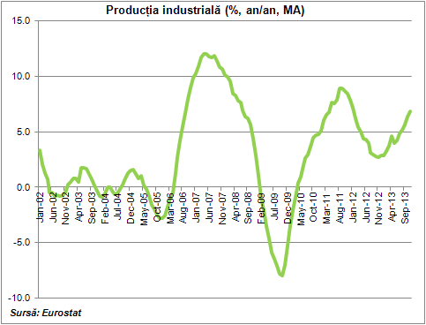
Evoluţia cererii externe se reflectă în sfera industriei interne. Producţia industrială a crescut cu 9% an/an în noiembrie, evoluţie determinată, în principal, de dinamica ramurei prelucrătoare (+10,1% an/an). La 11 luni producţia industrială a consemnat un avans de 7,6% an/an, evoluţie determinată de performanţa ramurei prelucrătoare (+9% an/an). În analiza pe grupe industriale se notează evoluţia bunurilor de capital (+11,7% an/an) şi a bunurilor de consum îndelungat (+10,1% an/an), ceea ce exprimă premise mai bune pentru comportamentul investiţiei fixe în trimestrele următoare.

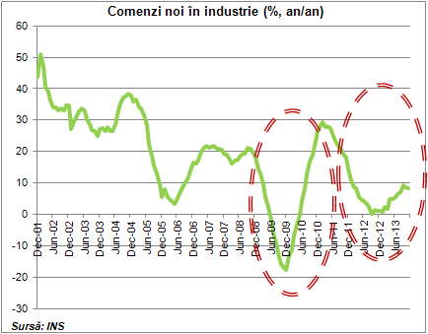
Pe de altă parte, se pot nota şi unele semnale de toppish pentru industrie, explicate de faptul că exporturile par să fi atins maximele, iar cererea internă încă nu are forţa necesară pentru a susţine întreaga economie. Menţionez în acest context declinul comenzilor noi în industrie cu 10,2% mom în noiembrie, evoluţie determinată, în principal, de contracţia componentelor bunuri de capital (cu 16,8% mom). Totodată, comenzile de bunuri de uz curent şi de bunuri intermediare au scăzut cu 4,7% mom, respectiv 2,8% mom. Pe de altă parte,

comenzile de bunuri de consum îndelungat au crescut cu 16,8% mom.

Raportat la noiembrie 2012 comenzile noi în industrie au crescut cu 2,2% (în decelerare de la 10,3% an/an în octombrie), evoluţie determinată de componenta bunuri de consum îndelungat (+29,5% an/an) şi bunuri de capital (+2,6% an/an). În perioada ianuarie-noiembrie comenzile noi în industrie s-au majorat cu 7,6% an/an, remarcându-se componentele bunuri de capital (+16,7% an/an) şi bunuri de consum îndelungat (+6,4% an/an).

Pe de altă parte, la nivelul cererii interne s-au consemnat evoluţii mixte ale indicatorilor macroeconomici comunicaţi recent, expresie a persistenţei unui climat dificil la finalul anului 2013. Aceste evoluţii au fost în disonanţă cu semnalele de stabilizare din lunile anterioare. Cu toate acestea, subliniez în continuare faptul că se menţin semnale de inflexiune pentru cererea internă la cumpăna dintre ani.

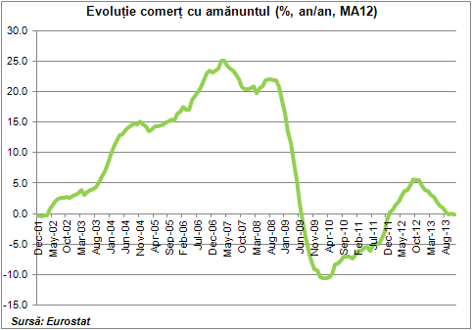
Spre exemplu, vânzările din comerţul cu amănuntul s-au contractat cu 0,2% mom în noiembrie, însă dinamica anuală a fost pozitivă (+1,8% an/an). Pe de o parte, se menţionează contracţia vânzărilor de carburanţi (cu 0,6% mom şi 0,6% an/an). Pe de altă parte, se notează evoluţia vânzărilor de bunuri ne-alimentare, în creştere cu 2,8% mom şi 5,2% an/an. Aceste evoluţii divergente reflectă atât climatul investiţional dificil (declinul consumului de carburanţi), dar şi prioritizarea bugetului la nivel de familie, sau implementarea de către companii a unor politici discount pentru reducerea stocurilor (fapt confirmat de dinamica vânzărilor de bunuri ne-alimentare).

La 11 luni comerţul cu amănuntul a scăzut cu 0,1% an/an, declinul componentelor carburanţi (cu 4,1% an/an) şi bunuri alimentare (cu 0,5% an/an) contrabalansând majorarea vânzărilor de bunuri ne-alimentare cu 2,8% an/an.

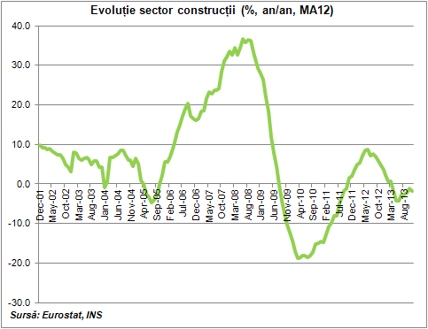
Totodată, sectorul de construcţii s-a contractat cu 4,8% mom în noiembrie, evoluţie determinată de declinul construcţiilor noi (cu 8,4% mom). Pe de altă parte, lucrările de reparaţii curente şi cele de reparaţii capitale au crescut cu 1,3% mom, respectiv 20,1% mom.

Raportat la noiembrie 2012 sectorul de construcţii a consemnat un declin de 7,4%, pe fondul scăderii lucrărilor de construcţii noi (cu 16,4% an/an) şi a lucrărilor de reparaţii curente (cu 4,9% an/an). Pe de altă parte, reparaţiile capitale au crescut cu 41,4% an/an.

La 11 luni sectorul de construcţii a scăzut cu 0,3% an/an, contracţia lucrărilor de construcţii noi cu 9,6% an/an fiind contrabalansată de majorarea lucrărilor de reparaţii curente (cu 14,3% an/an) şi a lucrărilor de reparaţii capitale (cu 30,1% an/an). Construcţiile rezidenţiale au crescut cu 2,1% an/an, pe fondul Programului Prima Casă. De asemenea, lucrările de inginerie civilă au consemnat un avans de 0,3% an/an, pe fondul evoluţiei investiţiilor publice. Pe de altă parte, construcţiile nerezidenţiale s-au contractat cu 2,7% an/an.

După părerea mea sectorul de construcţii a atins minimul în a doua jumătate a anului 2013 (după cum se poate nota în graficul alăturat). În scenariul central mă aştept la o ameliorare graduală a sectorului de construcţii în trimestrele următoare, pe fondul relansării investiţiilor (atât publice, dar şi private). Conform Bugetului de Stat pe 2014 ponderea investiţiilor publice în PIB va creşte la 6% (de la 4% în 2013).

În ceea ce priveşte consumul public am asistat la o ajustare mai severă în luna noiembrie, pentru respectarea ţintei de deficit convenită de Guvern cu autorităţile internaţionale (la 2,5% din PIB). Astfel, cheltuielile bugetare s-au contractat cu 0,9% an/an în perioada ianuarie-noiembrie (în termeni reali, după ajustarea cu inflaţia), după avansul de 0,1% an/an consemnat la 10 luni.

În termeni nominali, în perioada ianuarie-noiembrie cheltuielile bugetare s-au majorat cu 3,3% an/an, la 192,4 miliarde RON (echivalentul a 30,8% din PIB), evoluţie determinată de componentele cheltuieli cu personal (+13,6% an/an) şi cheltuieli cu bunuri şi servicii (+11,3% an/an). Investiţiile publice s-au situat la 25,3 miliarde RON în primele 11 luni ale anului, echivalentul a 4,05% din PIB.

Pe de altă parte, la 11 luni veniturile la buget au crescut cu 4,1% an/an, la 182,6 miliarde RON (reprezentând 29,2% din PIB): veniturile din impozitul pe venit au urcat cu 7,9% an/an, pe fondul deciziilor de reîntregire a salariilor bugetarilor şi de majorare a punctului de pensie şi a salariului minim; de asemenea, veniturile din TVA au crescut cu 4%; pe de altă parte, veniturile din impozitul pe profit s-au majorat cu doar 1,2% an/an.

Astfel, deficitul bugetar a consemnat un nivel de 9,8 miliarde RON în perioada ianuarie-noiembrie, echivalentul a 1,56% din PIB. Pentru acest an previzionez un deficit bugetar de aproximativ 2,5% din PIB. În scenariul macroeconomic central, deficitul bugetar s-ar putea reduce la 2,3% din PIB.

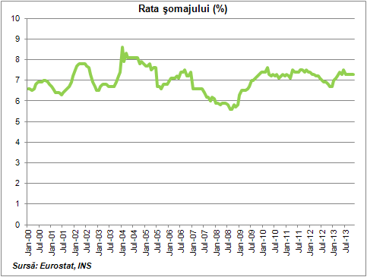
La nivelul pieţei forţei de muncă numărul de şomeri a continuat să crească în noiembrie, cu 4 mii, la 740 mii, evoluţie determinată de climatul investiţional dificil. Rata şomajului a stagnat la 7,3%. Ratele şomajului pentru bărbaţi şi femei au stagnat la 7,9%, respectiv 6,5%. În perioada ianuarie-noiembrie 2013 rata medie a şomajului s-a situat la 7,3%. Atrag în continuare atenţia cu privire la faptul că nivelul actual al şomajului este determinat, în principal, de componenta structurală. Prin urmare, sunt necesare importante investiţii în economia reală şi noi reforme structurale pentru ameliorarea sustenabilă a climatului laboral.
În scenariul macroeconomic central revizuit în luna decembrie mă aştept ca rata şomajului să se reducă de la 7,3% în 2013 la 6,9% în 2014 şi 6,4% în 2015 (medii anuale). Acest scenariu este susţinut de perspectivele de relansare a investiţiilor în economia reală, dar şi de semnalele de intensificare a fluxurilor de migraţie a populaţiei active.

Scenariul central 3 – 6 luni

Evoluţiile recente ale indicatorilor macroeconomici au confirmat scenariul central de previziune de la Raportul Macroeconomic Mondial din luna noiembrie. Prin urmare, voi menţine acest scenariu central de previziune. O nouă actualizare a previziunilor macroeconomice pe economia României va fi elaborată după comunicarea estimărilor provizorii I privind dinamica economiei interne în trimestrul IV din 2013 (luna martie 2014).

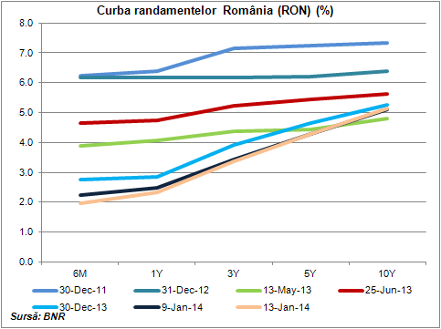
În cadrul scenariului macroeconomic central curent mă aştept la o dinamică a PIB de 2,6% an/an în 2013 şi 2014 şi de 3,3% an/an în 2015. Acest scenariu are la bază perspectiva atenuării decalajului între dinamica cererii externe nete şi sub-performanţa cererii interne prin intermediul relansării sustenabile a investiţiilor în economia reală pe termen mediu. Evoluţiile recente ale mai multor indicatori macroeconomici şi financiari exprimă premise mai bune pentru dinamica formării brute de capital fix în trimestrele următoare: declinul semnificativ al costurilor de finanţare în economie (evoluţie determinată de contextul favorabil din pieţele financiare internaţionale, dar şi de procesul BNR de normalizare a politicii monetare); excesul de lichiditate din piaţa monetară; depăşirea punctului culminant al ajustării de către sectorul bancar intern; plusul de stabilitate economică generat în ultimele trimestre (ajustarea deficitului de cont curent, a deficitului bugetar); atenuarea deficitului de finanţare din sectorul bancar; premisele de accelerare a investiţiilor publice în anul electoral 2014 (la 6% din PIB conform Legii Bugetului de Stat pe 2014). Aceste evoluţii sunt reflectate sintetic de curba randamentelor, spread-ul de dobândă între scadenţa lungă şi scadenţa scurtă atingând un maxim istoric la jumătatea lunii ianuarie 2014 (319 p.b.).

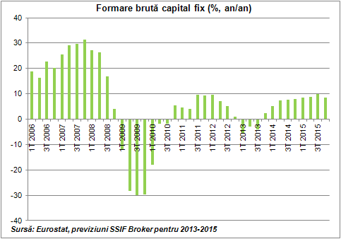
În acest scenariu central previzionez o creştere a formării brute de capital fix cu 6,3% an/an în primul semestru al anului. Redinamizarea investiţiilor va antrena piaţa forţei de muncă, prin urmare mă aştept la o relansare graduală a consumului privat (susţinută şi de măsurile specifice anului electoral, printre care menţionez majorarea salariului minim pe economie şi a punctului de pensie). Conform scenariului central consumul privat ar putea consemna un avans de 1,4% an/an în perioada ianuarie – iunie 2014. De asemenea, în acest an electoral mă aştept la o dinamizare a investiţiei publice (previzionez o creştere a consumului public cu 1,5% an/an).

Pe de altă parte, mă aştept la o atenuare a contribuţiei pozitive a cererii externe nete la dinamica PIB-ului, pe fondul decelerării exporturilor şi accelerării importurilor. Pentru următoarele 6 luni previzionez o creştere a exporturilor cu 7% an/an şi un avans al importurilor cu aproximativ 6,7% an/an.

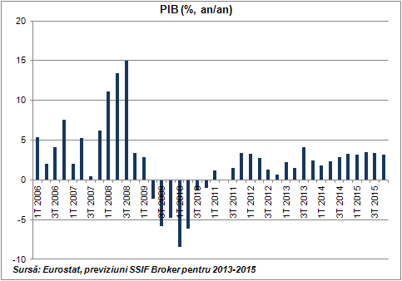
Prin urmare, pentru prima jumătate a anului curent mă aştept la o creştere economică de 2,1% an/an. În acest scenariu, evoluţia economiei interne va fi mai echilibrată comparativ cu ceea ce s-a întâmplat în 2013, în sensul atenuării decalajului între dinamica cererii externe nete şi dinamica cererii interne.

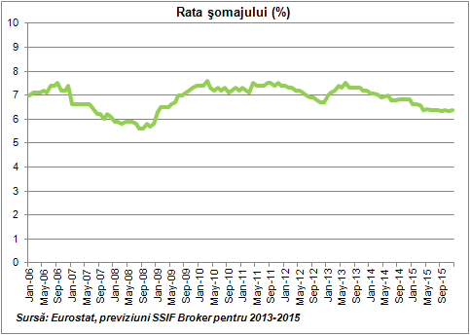
Relansarea sustenabilă a economiei prin intermediul investiţiei fixe va antrena favorabil piaţa forţei de muncă. De asemenea, premise de accelerare a migraţiei muncii vor avea o contribuţie pozitivă la dinamica pieţei forţei de muncă din România din perspectiva termenului scurt şi mediu, după părerea mea. În scenariul macroeconomic central rata şomajului ar putea consemna un nivel mediu de 7% în primul semestru din 2014 şi s-ar putea reduce sub pragul de 7% în luna iulie.

Pentru 2014 mă aştept la o creştere economică de 2,6% an/an pe plan intern, o evoluţie mai echilibrată comparativ cu anii anteriori, determinată de relansarea investiţiilor (avans previzionat la peste 7% an/an).

Principala componentă a PIB (consumul privat) ar putea accelera de la 0,3% an/an în 2013 la 1,3% an/an în 2014, pe fondul dinamizării investiţiilor, dar şi a măsurilor de majorare a salariului minim pe economie şi a punctului de pensie (la care s-ar putea adăuga reducerea CAS în a doua jumătate a anului curent).

De asemenea, consumul public ar putea creşte cu 1,2% an/an în 2014, după declinul de 0,9% an/an din 2013.

Pe de altă parte, contribuţia pozitivă a cererii externe nete la dinamica PIB s-ar putea diminua în 2014, pe fondul decelerării exporturilor (de la 14% an/an la 7,8% an/an) şi a accelerării importurilor (de la 3,5% an/an la 6,5% an/an).

La nivelul pieţei forţei de muncă rata medie a şomajului s-ar putea reduce de la 7,3% în 2013 la 6,9% în 2014.

Riscuri

Se pot menţiona o serie de factori de risc pentru acest scenariu central:

- Climatul macro-financiar global, în general şi european, în special (mix-ul de politici economice din Statele Unite, intensificarea riscului deflaţiei în Zona Euro, problemele din sfera economiilor emergente);
- Evoluţia percepţiei de risc cu privire la factorii politici interni, mai ales în contextul anului electoral (alegeri europarlamentare, alegeri prezidenţiale) (ex. posibilitatea unei noi crize politice determinată de ruperea coaliţiei de guvernare);
- Întârzieri în implementarea prevederilor din cadrul Acordului Stand-By;
- Perpetuarea şi/sau reintensificarea riscului în sfera sectorului bancar;
- Climatul meteo cu impact pentru dinamica producţiei agricole în 2014 (agricultura a avut o contribuţie record la PIB-ul din 2013).

Inflaţia şi politica monetară

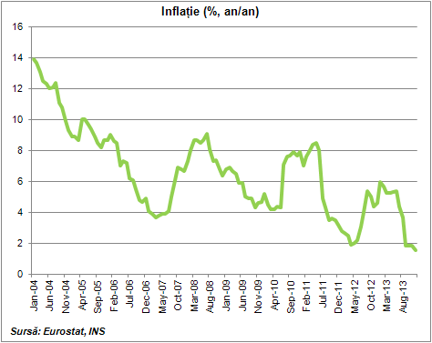
Conform datelor INS preţurile de consum au crescut cu 0,33% mom în decembrie. Preţurile la alimente au urcat cu 0,62% mom, evoluţie determinată, în principal, de componenta legume şi conserve din legume (+5,51% mom). Preţurile la bunuri ne-alimentare au crescut cu 0,15% mom, pe fondul componentei combustibili (+0,68% mom). De asemenea, tarifele la servicii s-au majorat cu 0,2% mom, ca urmare a evoluţiei preţurilor la serviciile de poştă şi telecomunicaţii (+0,34% mom). Excluzând componentele volatile preţurile de consum au consemnat un avans de doar 0,04% mom.

Raportat la decembrie 2012 inflaţia s-a situat la 1,55%, nivel minim istoric (în decelerare de la 1,83% an/an în noiembrie). Pe de o parte, preţurile la alimente au scăzut cu 1,81% an/an, evoluţie determinată de producţia agricolă record din 2013. Pe de altă parte, preţurile la bunuri ne-alimentare au crescut cu 3,62% an/an, în timp ce tarifele la servicii s-au majorat cu 3,43% an/an.

În 2013 inflaţia medie s-a situat la 4,01% an/an, în accelerare de la 3,34% an/an în 2012, conform datelor INS. Considerând Indicele Armonizat al Preţurilor de Consum inflaţia a decelerat de la 3,4% an/an în 2012 la 3,2% an/an în 2013 (în linie cu estimările proprii).

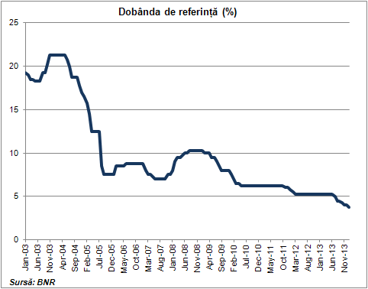
La prima şedinţă de politică monetară din 2014 Consiliul de Administraţie al Băncii Naţionale a României a redus dobânda de referinţă cu 25 p.b. la 3,75% (un nou nivel minim istoric). Totodată, BNR a redus ratele rezervelor minime obligatorii aplicabile pasivelor în RON şi valută ale instituţiilor de credit cu 3 p.p. la 12%, respectiv cu 2 p.p. la 18%. Aceste decizii au fost foarte aproape de estimările proprii, singura diferenţă fiind ritmul de reducere a ratei rezervelor minime obligatorii la RON (mă aşteptam la o diminuare cu 2,5 p.p. la 12,5%).

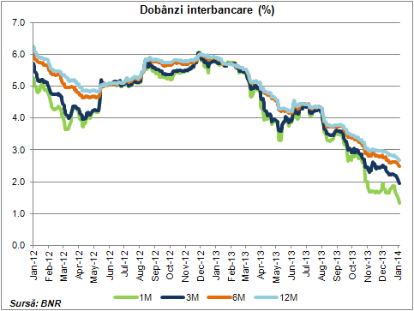
Practic, BNR a continuat ciclul de reducere a dobânzii de referinţă, iniţiat în iulie 2013 (undershooting, după părerea mea), decizie determinată de nivelul redus al presiunilor inflaţioniste (inflaţie aproape de limita inferioară a intervalului ţintă al BNR, fiind în creştere percepţia cu privire la riscul deflaţiei), dar şi de climatul dificil din sfera creditării şi a investiţiilor. Această decizie va contribui la refacerea ritmului PIB potenţial, puternic afectat negativ de incidenţa Marii Recesiuni.

Totodată, deciziile de reducere a ratelor rezervelor minime obligatorii aplicabile pasivelor în RON şi valută ale insituţiilor de credit au fost susţinute de ameliorarea stabilităţii macro-financiare şi de persistenţa blocajului în sectorul bancar intern. De fapt, BNR a semnalat debutul procesului

de reducere graduală a ratelor rezervelor minime obligatorii, în convergenţă către nivelurile din Zona Euro. Normalizarea ratelor rezervelor minime obligatorii ar putea determina accelerarea vitezei de circulaţie a banilor, contribuind la amelioarea climatului din sfera creditării (în special, finanţarea pe termen mediu şi lung), cu implicaţii pozitive pentru evoluţia formării brute de capital fix în trimestrele următoare.

În scenariul central mă aştept ca BNR să continue procesul de normalizare a politicii monetare în 2014, cu accent pe ratele rezervelor minime obligatorii, fapt subliniat de Guvernatorul Isărescu la Conferinţa de Presă (organizată după şedinţă). Mă aştept ca BNR să continue să reducă ratele rezervelor minime obligatorii la şedinţele de politică monetară din acest an (cel puţin până la jumătatea anului), păstrând, deocamdată, cadenţa (3 p.p. pentru RON şi 2 p.p. pentru valută). Cu toate acestea, după părerea mea, nu există un calendar prestabilit pentru normalizarea ratelor rezervelor minime obligatorii aplicabile pasivelor în RON şi valută, ci mai degrabă mă aştept ca BNR să-şi adapteze deciziile în funcţie de modul în care băncile vor canaliza sumele eliberate.

Pe de altă parte, marja de manevră a BNR în ceea ce priveşte dobânda de referinţă este mai redusă, dar nu exclud posibilitatea unei noi reduceri la următoarea şedinţă de politică monetară (programată în luna februarie). De fapt, Guvernatorul Isărescu a menţionat la Conferinţa de Presă că dobânda de politică monetară este încă ridicată, comparativ cu cea din Zona Euro, sau din ţările Europei Centrale şi de Est.

Totodată, dl. Isărescu a menţionat că dobânda la depozitele pe termen lung în România continuă să fie competitivă.

Scenariul central

Conform scenariului macroeconomic central revizuit recent inflaţia ar putea decelera la 2,1% an/an în 2014 (în medie, pe date IAPC). În acest scenariu am inclus impactul introducerii taxei pe combustibili de 7 Eurocenţi pe litru începând cu 1 aprilie 2014. Am estimat acest impact la aproximativ 0,5 p.p.. Atrag atenţia cu privire la faptul că acest scenariu este condiţionat de neintensificarea factorilor de risc (climatul meteo cu impact pentru producţia agricolă din acest an, evoluţia cursului de schimb al RON, cu impact pentru preţurile de import şi preţurile la carburanţi).

În ceea ce priveşte perspectivele pentru politica monetară a BNR, previzionez continuarea procesului de normalizare a ratelor rezervelor minime obligatorii aplicabile pasivelor în RON şi valută ale instituţiilor de credit (proces demarat în ianuarie 2014). În scenariul central BNR va menţine cadenţa acestui proces. Pe de altă parte, procesul de normalizare a dobânzii de referinţă se apropie de final, însă nu este exclusă o nouă reducere cu 25 p.b. la 3,5% la şedinţa de politică monetară din luna februarie. O astfel de decizie ar contribui la reanimarea creditării şi relansarea investiţiilor în economia reală, înainte de majorarea costurilor de finanţare pe mapamond (determinată de normalizarea politicii monetare în Statele Unite).

Printre principalii factori de risc pentru acest scenariu central pe economia financiară menţionez: deciziile FED şi perspectivele cu privire la viitorul politicii monetare în Statele Unite (cu impact pentru costul de finanţare pe mapamond şi, implicit, pentru direcţia fluxurilor de capital orientate către pieţele emergente şi în dezvoltare); riscurile politice pe plan intern; climatul meteorologic pe plan intern (dacă 2014 va fi un an secetos atunci producţia agricolă se va reduce semnificativ, ceea ce ar determina o majorare a preţurilor la alimente, cu impact nefavorabil pentru inflaţie).

Atrag atenţia cu privire la faptul că viitoarele decizii de politică monetară sunt condiţionate de evoluţia perspectivelor privind inflaţia şi stabilitatea financiară (la rândul lor dependente de percepţia cu privire la riscurile macro-financiare din plan extern şi din plan intern). De asemenea, deciziile strict referitoare la cadenţa de normalizare a ratelor rezervelor minime obligatorii sunt dependente de modul cum vor decide băncile utilizarea fondurilor eliberate.

Pieţele financiare
Evoluţii recente
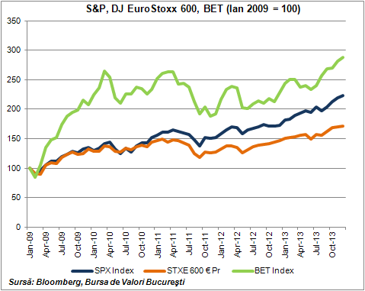
Pieţele financiare de capital au continuat să crească în decembrie, indicele MSCI care grupează statele dezvoltate şi cele emergente şi în dezvoltare consemnând un avans de 1,6% mom, la 408,55 p. (maximul din decembrie 2007).
Cu toate acestea, se notează evoluţia divergentă a indicilor din ţările dezvoltate (în urcare cu 2% mom, până la 1 661,07 p. – nivelul maxim din octombrie 2007) şi ţările emergente (în scădere cu 1,5% mom, la 1002,69 p.). Această divergenţă a fost determinată de inflexiunea politicii monetare în Statele Unite, interpretată ca un semnal de încredere pe pieţele dezvoltate, şi ca un semnal de majorare a costului de finanţare pe mapamond pe pieţele emergente.
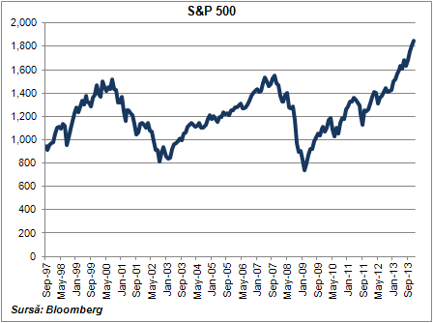
Indicele american S&P 500 a crescut pentru a 4-a lună consecutiv în decembrie, cu 2,4% mom, la 1 848,36 p. (avans de 29,6% în 2013), evoluţie susţinută de semnalul de încredere emis de Rezerva Federală (prin decizia de inflexiune a politicii monetare).
De asemenea, indicele pan-european Dow Jones Stoxx 600 s-a apreciat pentru a 4-a lună consecutiv în decembrie, cu 1% mom, până la 328,26 p. (avans de 17,4% în 2013).
Pe plan intern, indicele BET a crescut pentru a 6-a lună consecutiv, cu 2,5% mom, la 6 493,8 p. (avans de 26,1% în 2013).

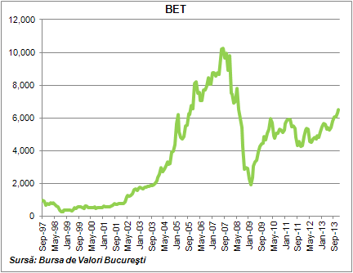
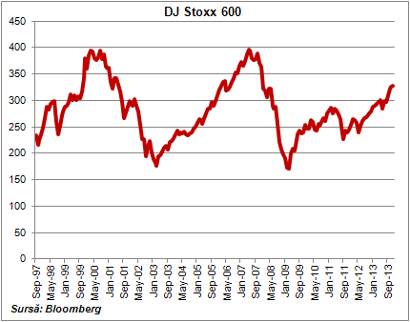
Scenariul central

Dinamica recentă a indicatorilor macroeconomici globali exprimă premise de reaccelerare a economiei mondiale în trimestrele următoare, evoluţie determinată de componenta investiţii. Exporturile americane şi europene se află la maxime istorice, ceea ce generează premise de continuare a investiţiilor în ramurile exportatoare. De asemenea, statele dezvoltate par să fi depăşit punctul culminant al ajustării fiscal-bugetare, fiind în creştere probabilitatea tranziţiei graduale spre normalizare şi ulterior expansionism bugetar. Menţionez în acest context depăşirea şocului fiscal-bugetar în Statele Unite, dar şi semnalul emis de Administraţia de Berlin (în direcţia stimulării cererii interne). Pe de altă parte, economiile emergente şi în dezvoltare sunt încă puternic dependente de finanţarea din ţările dezvoltate, iar volatilitatea fluxurilor de capital pe mapamond ar putea determina evoluţii divergente ale acestor pieţe de capital.

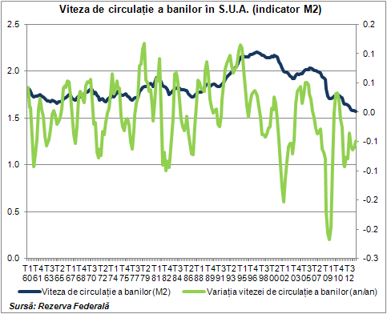
Totodată, climatul pozitiv din pieţele financiare din ultimele trimestre, coroborat cu inflexiunea politicii monetare în Statele Unite (cu impact pentru costul de finanţare pe mapamond) ar putea determina o majorare a vitezei de circulaţie a banilor (companiile vor grăbi investiţiile pentru a putea beneficia de un cost de finanţare încă redus). De altfel, se notează o stabilizare (bottoming) pentru viteza de circulaţie a banilor în economia americană (graficul alăturat).

În contrapartidă, relansarea investiţiilor în sectorul privat pe mapamond va avea impact nefavorabil pe termen scurt pentru politica de dividende şi programele de răscumpărare de acţiuni (elemente care au susţinut rally-ul bursier în ultimele trimestre).

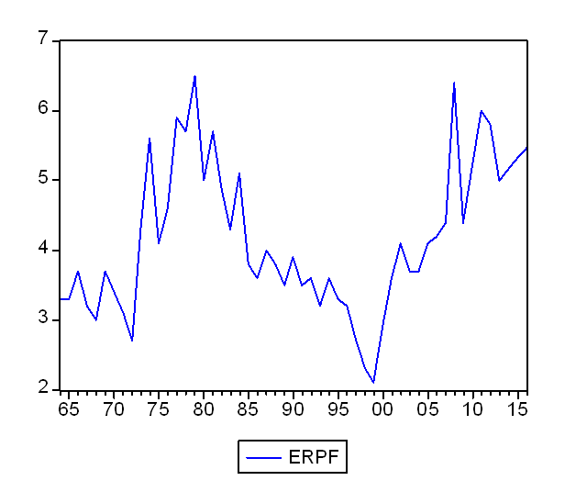
De asemenea, se menţin factori de risc, a căror intensificare ar putea determina corecţii pe pieţele de capital pe mapamond: mix-ului de politici economice în Statele Unite (ritmul procesului de normalizare a politicii monetare, schimbarea conducerii FED şi revenirea în prim plan a problemei pragului datoriei publice) cu impact pentru evoluţia costului de finanţare pe mapamond; poziţiile divergente de politică monetară în principalele blocuri ale lumii (posibilitatea creşterii volatilităţii pe pieţele valutare, cu implicaţii pe pieţele de capital); nivelul ridicat al indicatorilor de evaluare (PER, P/BV şi P/Sales); semnalele de inflexiune a primei de risc pe acţiuni (graficul alăturat).
Prima de risc S.U.A.
(Damodaran, previziuni econometrice proprii)

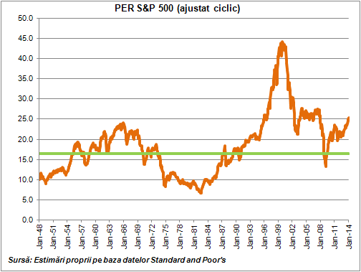
Date fiind cele menţionate mai sus, din perspectiva termenului foarte scurt acord o probabilitate mai ridicată scenariului benign/neutral pentru indicii bursieri globali (-5% : 5%) comparativ finalul anului 2013. Mesajele emise la prima şedinţă de politică monetară a FED din 2014 (finalul lunii ianuarie), coroborate cu sezonul de raportări financiare trimestriale (T4 2013), dar şi cu discuţiile cu privire la problema pragului datoriei publice în Statele Unite se numără printre factorii principali cu impact pentru evoluţia burselor în perioada imediat următoare. Condiţionat de neintensificarea factorilor de risc, mă aştept la o evoluţie favorabilă a indicatorilor macroeconomici pe mapamond în lunile următoare, care să favorizeze continuarea tendinţei ascendente pe pieţele de acţiuni. Cu toate acestea, concretizarea acestui

scenariu este puternic dependentă de succesul FED în a convinge pieţele cu privire la oportunitatea deciziilor de politică monetară.

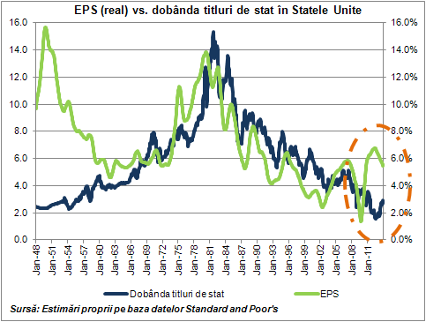
Pentru 2014 mă aştept la o reorientare a capitalului din sfera economiei financiare spre economia reală, în scenariul central. Prin urmare, din perspectiva bursieră, am putea asista la pusee de volatilitate, şi la un an stock-picking-ului.

Deocamdată, cel puţin în Statele Unite, acţiunile americane continuă să se menţină atractive, atât din perspectiva randamentului dividendului (comparativ cu inflaţia), dar şi comparativ cu dobânda oferită de titlurile de stat.

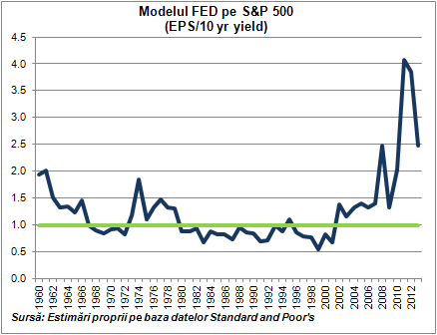
Riscuri

Din punct de vedere macroeconomic principalii factori de risc pentru evoluţia pieţelor de acţiuni pe termen scurt sunt: deciziile de politică monetară ale FED; problema pragului datoriei în Statele Unite; prelungirea climatului dificil la nivel de creditare şi posibilitatea instaurării deflaţiei în Zona Euro; intensificarea războiului valutar pe mapamond; intensificarea volatilităţii pe pieţele financiare, pe fondul ajustării decalajelor dintre economia reală şi economia financiară într-un context caracterizat prin inflexiunea politicii monetare a FED; riscurile geopolitice, dar şi de natură politică şi socială.

Denegarea responsabilităţii legale

Acest raport nu este destinat pentru a fi distribuit sau utilizat de către orice persoană sau entitate care este cetăţean sau rezident, situat în România sau în orice altă jurisdicţie, în cazul în care o astfel de distribuţie, publicare sau utilizare ar fi contrară unei legi sau regulament, sau care ar putea face obiectul unui litigiu cu SSIF Broker SA.

Toate materialele prezentate în acest raport, cu excepţia cazurilor indicate distinct, sunt în conformitate cu drepturile de autor ale SSIF Broker SA. Niciunul dintre materiale, sau conţinutul acestora, sau orice copie a acestora, nu pot fi modificate, transmise, copiate sau distribuite pentru orice altă parte, fără permisiunea scrisă a SSIF Broker SA.

Toate mărcile comerciale, mărcile de servicii şi logo-urile utilizate în acest raport sunt mărci comerciale sau mărci de servicii sau mărci comerciale înregistrate ale SSIF Broker SA.

Materialele ce conţin recomandări de investiţii realizate de către SSIF Broker SA au un scop informativ, SSIF Broker SA nu îşi asumă responsabilitatea pentru tranzacţiile efectuate pe baza acestor informaţii. SSIF Broker SA nu îşi asumă nici un fel de obligaţie pentru eventualele pierderi suferite în urma folosirii acestor informaţii. Datele obţinute pentru redactarea materialului au fost obţinute din surse considerate de încredere, corectitudinea şi completitudinea lor neputând fi totuşi garantată.

Materialul poate include informaţii publicate de societatea emitentă prin diferite mijloace (rapoarte ale companiei, comunicate de presă, hotărâri AGA) şi date obţinute de pe site-ul Bursei de Valori Bucureşti. SSIF BROKER SA şi angajaţii săi pot deţine instrumente financiare prezentate în acest raport şi/sau pot avea relaţii contractuale cu emitenţii prezentaţi sau SSIF Broker SA ar putea acţiona ca formator de piaţă pentru acestea.

Informaţiile cuprinse în acest raport exprimă anumite opinii legate de o clasă de valori mobiliare. Decizia finală de cumpărare sau vânzare a acestora trebuie luată în mod independent de fiecare investitor în parte, pe baza unui număr cât mai mare de opinii şi analize. SSIF Broker SA şi realizatorii acestui raport nu îşi asumă niciun fel de obligaţie pentru eventuale pierderi suferite în urma folosirii acestor informaţii. De asemenea, nu sunt răspunzători pentru veridicitatea şi calitatea informaţiilor obţinute din surse publice sau direct de la emitenţi.

Dacă prezentul raport include recomandări, acestea se referă la investiţii în acţiuni pe termen mediu şi lung. SSIF Broker SA avertizează clientul că performanţele anterioare nu reprezintă garanţii ale performanţelor viitoare. Istoricul rapoartelor publicate şi a recomandărilor formulate de SSIF Broker SA se gaseşte pe site-ul www.ssifbroker.ro., secţiunea analize. Rapoartele de analiză se pot actualiza sau modifica pe parcurs, la momentul la care SSIF Broker SA consideră necesar. Data la care se publică sau se modifică un raport este identificată în conţinutul acestuia şi/sau în canalul de distribuţie folosit.

SSIF Broker SA aplică măsuri de ordin administrativ şi organizatoric pentru prevenirea şi evitarea conflictelor de interese în ceea ce priveşte recomandările, inclusiv modalităţi de protecţie a informaţiilor, prin separarea activităţilor de analiză şi research de alte activităţi ale companiei, prezentarea tuturor informaţiilor relevante despre potenţiale conflicte de interese în cadrul rapoartelor, păstrarea unei obiectivităţi permanente în rapoartele şi recomandările prezentate. Investitorii sunt avertizaţi că orice strategie, grafic, metodologie sau model sunt mai degrabă forme de estimare şi nu pot garanta un profit cert. Investiţia în valori mobiliare este caracterizată prin riscuri, inclusiv riscul unor pierderi pentru investitori.

Autoritatea cu atribuţii de supraveghere a SSIF Broker SA este Comisia Naţionala a Valorilor Mobiliare, http://www.cnvmr.ro. Aceste informaţii sunt prezentate în conformitate cu Regulamentul CNVM 15/2006 privind recomandările pentru investiţii în instrumente financiare.

Preluarea materialelor oferite de către SSIF Broker SA, fără menţionarea sursei este interzisă şi se pedepseşte conform legilor în vigoare. Pentru informaţii suplimentare despre piaţa de capital şi investiţiile în instrumente financiare, vă invităm să vizitaţi pagina de internet: www.ssifbroker.ro.

SSIF Broker S.A.
Calea Motilor nr. 119 Cluj-Napoca | ANSPDCP nr. înreg. 1187-2009
tel 0364 401 709 | Decizia CNVM 3097/10.09.2003
fax 0364 401 710 | Capital social 84.670.466,75 lei
email secretariat@ssifbroker.ro | Nr. înreg la ORC J12/3038/1994 | CUI 6738423
www.ssifbroker.ro | RO22BRDE130SV07791571300 BRD Suc. Cluj-Napoca

